UNIVERSIDAD ESTATAL DE BOLÍVAR
FACULTAD DE CIENCIAS AGROPECUARIAS, RECURSOS NATURALES Y DEL AMBIENTE
CARRERA DE INGENIERÍA AGRONÓMICA
TEMA:

VALIDACIÓN AGRO-PRODUCTIVA EN NUEVE VARIEDADES DE CAFÉ ARÁBIGO (Coffeaarábiga L) EN CALUMA EN EL CUARTO AÑO

Proyecto de investigación previo a la obtención del título de Ingeniero Agrónomo otorgado por la Universidad Estatal de Bolívar a través de la Facultad de Ciencias Agropecuarias, Recursos Naturales y del Ambiente, carrera de ingeniería agronómica
DIRECTOR:

Dr. OLMEDO ZAPATA ILLANEZ PhD

AUTORA:

ANABEL YARIMA GAROFALO GAROFALO

GUARANDA - ECUADOR

2019

VALIDACIÓN AGRO-PRODUCTIVA EN NUEVE VARIEDADES DE CAFÉ ARÁBIGO (Coffea arábiga L) EN CALUMA EN EL CUARTO AÑO

REVISADO Y APROBADO POR:

-------------------------------------------------------
Dr. OLMEDO ZAPATA ILLANES PhD
DIRECTOR

-------------------------------------------------------
Ing. KLEBER ESPINOZA MORA Mg.
BIOMETRISTA.

-------------------------------------------------------
Ing. MARCELO ROJAS ARELLANO M.Sc.
AREA REDACCIÓN TÉCNICA

CERTIFICADO DE AUTORÍA

Yo, Anabel Yarima Garófalo Garófalo, con CI. 0202114211, declaro que el trabajo y los resultados presentados en este informe, no han sido previamente presentados para ningún grado o calificación profesional; y que las referencias bibliográficas que se incluyen han sido consultadas y citadas con sus respectivos autor(es).
La Universidad Estatal de Bolívar, puede hacer uso de los derechos de publicación correspondientes a este trabajo, según lo establecido por la Ley de Propiedad Intelectual, su Reglamento y la Normativa Institucional vigente.

---------------------------------------------
Anabel Yarima Garófalo Garófalo
CI. 0202114211
ESTUDIANTE

-----------------------------------------------
Dr. Olmedo Zapata Illanez PhD
CI. 0200574515
DIRECTOR

------------------------------------------------
Ing. Marcelo Rojas Arellano M.Sc.
CI. 0200892164
AREA DE REDACCIÓN TÉCNICA
DEDICATORIA.

Este trabajo de investigación se lo dedico a Dios que me ha permitido llegar a este momento tan especial en mi vida que me ha sabido iluminar y guiarme todos los días de mi vida.
A mí querida madre, Sra. Glenda Garófalo que con su esfuerzo y sacrificio me supo sacar adelante, por ser mi pilar fundamental por darme su cariño y amor incondicional.
A mi pequeña hija que con su ternura y amor me inspira para seguir adelante.
A mi hermana Srta. Gabriela Garófalo, mi tía Sra. Martha Camacho mis primas que con su apoyo incondicional y demostrarme la gran fe que tienen en mi aportaron con su granito de arena en esta etapa de estudio.
Y como no dedicar este proyecto de tesis a mi querido esposo que con su amor y paciencia estuvo a mi lado apoyándome en cada decisión que tomara gracias por ser esa persona incondicional para mí.

ANABEL

AGRADECIMIENTO.

Agradezco infinitamente a Dios por iluminarme y bendecirme todos los días de mi vida por superar los obstáculos y dificultades que se me presentaron durante estos seis años de estudios.
Agradezco a mi madre por velar por mi bienestar y por el grandioso trabajo que hizo durante todo este tiempo sabiéndome guiar, enseñándome valores y brindándome todo su apoyo y sus valiosos consejos que me ayudaron a afrontarlos retos que se me presentaron en el camino.
Expreso mi sincero agradecimiento a la Universidad Estatal de Bolívar, de manera especial a sus docentes, por todos los conocimientos científicos y técnicos brindados, lo que me ha permitido culminar con éxito mi carrera profesional.

De forma especial e infinito amor agradezco a mi esposo por su motivación, y apoyo incondicional.
De igual forma agradezco infinitamente a los miembros del tribunal de tesis: Dr. Olmedo Zapata. Ing. Kleber Espinoza. Ing. Marcelo Rojas, por su colaboración y apoyo incondicional durante el proceso investigativo.
Gracias a la empresa de Solubles Instantáneos C.A. (SICA), que nos apoyó con las instalaciones de laboratorio para hacer los respectivos análisis del café al Ing. Jorge Salcedo
Y como no agradecer al Ing. Juan Jiménez y al Ing. William Chilán por impartirme sus conocimientos y depositar su confianza en mí.

ÍNDICE
Contenido Pág
I.INTRODUCCIÓN. 1
II.PROBLEMA 4
III.MARCO TEÓRICO 6
3.1. Origen. 6
3.2. Taxonomía del café. 6
3.3. Descripción Botánica de la planta 7
3.3.1 Raíz 7
3.3.2 Tallo y Ramas 7
3.3.3 Hojas 8
3.3.4 Inflorescencia 8
3.3.5 Flores 8
3.3.6 Fruto 8
3.3.7 Semilla 9
3.3.8 Composición química del café 9
3.4. Condiciones ecológicas del cafeto. 10
3.4.1 Suelos 10
3.4.2 Temperatura. 10
3.4.3 Precipitación 10
3.4.4 Humedad relativa 11
3.4.5 Altura 11
3.4.6 Evapotranspiración 11
3.5. Variedades 11
3.5.1 Variedades de Café Arábigo 11
3.5.2 Catuaí 12
3.5.3 Pache 12
3.5.4 Sarchimor 13
3.5.5 Catimor 14
3.6. Manejo Agronómico 14
3.6.1 Nutrición del café 14
3.6.2 Control de malezas 15
3.6.3 Control natural 15
3.6.4 Manejo de podas 15
3.6.5 Riego 16
3.7. Principales problemas fitosanitarios 16
3.7.1 Plagas 16
•La broca del café: (Hypothenemus hampei Ferrari) 17
•Minador de la hoja: (Leucoptera coffeellum Guer Men) 17
•Cochinillas de las raíces (Planococcus sp) 17
•Escamas (Coccus viridis) 18
•Nemátodos 18
3.7.2. Enfermedades 18
•Mal de hilachas (Pellicularia koleroga Cook Von. Hoehnee) 19
•Roya del cafeto (Hemileia vastatrix Berk. & Br.) 19
•Ojo de gallo (Mycena citricolor Berk.& Curt. Sacc.) 20
•Mancha de hierro (Cercospora coffeicola) 20
3.8. Calidad del café 20
3.9. Manejo de cosecha y poscosecha 21
3.9.1 Recolección de los frutos 21
3.9.2. Métodos de beneficio 22
3.9.2.1 Beneficio del café por la vía seca 22
3.9.2.2 Beneficio del café por la vía húmeda 22
3.9.2.3 Beneficio subhúmedo o ecológico 24
3.9.2.4 Beneficio húmedo enzimático 24
IV. MARCO METODOLÓGICO 26
4.1. Materiales 26
4.1.1 Ubicación del experimento 26
4.1.2. Situación geográfica y climática. 26
4.1.3 Zona de vida 26
4.1.4 Material experimental. 26
4.1.5 Materiales de campo. 27
4.1.6 Materiales de oficina. 27
4.2 Métodos 28
4.2.1 Factores en estudio 28
4.2.2 Tratamientos 28
4.2.3 Procedimiento 28
4.2.4 Análisis. 29
4.2.5. Métodos de evaluación y datos tomados 29
4.2.5.1 Altura de la planta (AP) 29
4.2.5.2 Diámetro del tallo (DT) 29
4.2.5.3 Densidad de copa (DC) 29
4.2.5.4 Longitud de rama intermedia. (LRI) 29
4.2.5.5 Número de granos por glomérulo. (NGG) 30
4.2.5.6 Peso de cien frutos maduros. (PFM) 30
4.2.5.7 Porcentaje de frutos vanos. (PFV) 30
4.2.5.8Peso en café cereza. (PCC) 30
4.2.5.9 Peso café pergamino. (PCP) 30
4.2.5.10 Calidad física del grano. (CFG) 30
4.2.5.11 Calidad organoléptica (CO) 31
4.2.5.12 Incidencia de plagas y enfermedades (IPE) 31
4.3 Manejo del cultivo 31
4.3.1 Control de malezas 31
4.3.2 Poda 31
4.3.3 Poda de Deschuponamiento 32
4.3.4 Poda Fitosanitaria 32
4.3.5 Riego 32
4.3.6 Fertilización 32
4.3.7 Control de plagas 32
4.3.8 Control de enfermedades 32
4.3.9 Cosecha y postcosecha 33
V.RESULTADOS 34
5.1 Altura de planta (AP) 34
5.2. Diámetro de tallo (DT) 36
5.3. Diámetro de copa (DC) 38
5.4. Longitud de rama intermedia (LRI) 40
5.5. Número de granos por glomérulo (NGG) 42
5.6. Peso de 100 frutos (P100F) 43
5.7. Grano vano (GV) 45
5.8. Peso café cereza por planta (PCCP) 46
5.9. Peso café oro (PCO) 48
5.10. Calidad física e industrial del grano de café (CFI) 49
5.11. Calidad organoléptica del café (COC) 51
5.12. Incidencia de plagas y enfermedades (IPE) 54
5.13. Análisis de Correlación Y Regresión Lineal 55
5.13.2. Coeficiente de Regresión (b) 56
5.13.3. Coeficiente de Determinación (R² %) 56
5.13.4. Selección de Cultivares Promisorios 56
VI. COMPROBACIÓN DE LA HIPOTESIS 59
VII. CONCLUSIONES Y RECOMENDACIONES 60

INDICE DE CUADROS
CUADRO N° Pág.
1.Valores promedio de altura de planta (cm) y significación estadística en 9 variedades de café arábigo en Caluma, provincia Bolívar. 34

2.Valores promedio de diámetro de tallo (mm) y significación estadística en 9 variedades de café arábigo en Caluma, provincia Bolívar. 36

3.Valores promedio de diámetro de copa (cm) y significación estadística en 9 variedades de café arábigo en Caluma, provincia Bolívar. 38

4.Valores promedio de longitud de rama intermedia (cm) y significación estadística en 9 variedades de café arábigo en Caluma, provincia Bolívar. ……………40

5. Valores promedio de granos por glomérulo y significación estadística en variedades de café arábigo en Caluma, provincia Bolívar. 42

6.Valores promedio peso de 100 frutos (g) y significación estadística en variedades de café arábigo en Caluma, provincia Bolívar. 43

7.Valores promedio de grano vano (%)y significación estadística en variedades de café arábigo en Caluma, provincia Bolívar. 45

8.Valores promedio del peso de café cereza por planta (g) y significación estadística en variedades de café arábigo en Caluma, provincia Bolívar. 46

9. Estimación de valores promedio del peso de café oro/ha (qq) en variedades de café arábigo en Caluma, provincia Bolívar. 48

10.Valores promedio de la calidad física del grano de café en variedades de café arábigo en Caluma, provincia Bolívar. 50

11.Valores promedio de la calidad sensorial de la bebida de café en variedades de café arábigo en Caluma, provincia Bolívar. 51

12.Descripción de los atributos sensoriales de la bebida en variedades de café arábigo en Caluma, provincia Bolívar. 53

13.Valores promedios de la incidencia de plagas y enfermedades en 9 variedades de café arábigo en Caluma, provincia Bolívar. 54

14.Análisis de correlación y regresión lineal de variables independientes (Xs) que tuvieron una relación estadística significativa con la producción de café cereza por planta. (Variable dependiente Y) 55

15.Características productivas de plantas seleccionadas en variedades arábigas en el cuarto año, establecidas en Caluma. 57

16.Valores promedios de características agronómicas y productivas de 10 variedades arábigas en Caluma. ……….58

ÍNDICE DE GRAFICOS
GRÁFICO N Pág.
1.Altura de planta en 9 variedades de café arábigo en Caluma, provincia Bolívar. 35

2.Diámetro de tallo (mm) en 9 variedades de café arábigo en Caluma, provincia Bolívar. 37

3.Diámetro de copa (cm) en 9 variedades de café arábigo en Caluma, provincia Bolívar. 39

4.Longitud de rama intermedia (cm) en 9 variedades de café arábigo en Caluma, provincia Bolívar. 41

5.Número de granos por glomérulos en variedades de café arábigo en Caluma, provincia Bolívar. 42

6.Peso de 100 frutos (g) en variedades de café arábigo en Caluma, provincia Bolívar. 44

7.Grano vano (%) en variedades de café arábigo en Caluma, provincia Bolívar. 45

8.Peso de café cereza por planta (g) en variedades de café arábigo en dos años de cosecha. Caluma, provincia Bolívar. 47

9.Potencial en café oro/ha (qq) en variedades de café arábigo en Caluma, provincia Bolívar. 49

10.Puntuación de bebida de café en variedades de café arábigo en Caluma, provincia Bolívar. 52

11.Incidencia de plagas y enfermedades (%) en variedades de café arábigo en Caluma, provincia Bolívar. 54

12.Análisis de frecuencias de la producción de café cereza por planta (g) en 10 variedades arábigas en Caluma. 56

INDICE DE ANEXOS

1. Mapa del Cantón Caluma
2.Base de Datos Agronómicas
3. Base de Datos Productivas
4. Análisis de Laboratorio
5. Manejo del experimento

RESUMEN Y SUMARY
Resumen
El presente trabajo de investigación experimental, se llevó a cabo en Granja El Triunfo de la Universidad Estatal de Bolívar, cantón Caluma, provincia Bolívar en las siguientes coordenadas: Latitud 01º37’40”S y Longitud 79º15’25”W. Según la clasificación ecológica de Holdridge la zona corresponde a bosque húmedo montano bajo (bhMB), temperatura promedio anual de 22,5 °C, 1100 mm de precipitación media, heliofanía media de 720 horas/luz/año y una humedad del 80%. Los objetivos de la investigación fueron: Identificar los diferentes cultivares de café arábigo que presentan las mejores características agronómicas, productivas para esta zona agroecológica de Caluma; Valorar la incidencia de plagas y enfermedades en los cultivares de café arábigo en la Granja Experimental El Triunfo-Caluma; y Evaluar la calidad física y organoléptica e inocuidad de nueve variedades de café arábigo en post cosecha. Para su análisis estadístico se utilizó, el análisis tipo cuantitativo y los datos se evaluaron con Estadística Descriptiva, análisis de Varianza y prueba de Tukey.Respecto de los resultados obtenidos en el cuarto año de evaluación, se indica que las variedades Pache, Catuaí amarillo y rojo son afectadas severamente por la roya del cafeto, pero se indica que Pache a pesar de ser atacada por la enfermedad tiene una buena recuperación. En el análisis sensorial, las variedades Pache 02 y Catimor 02, obtuvieron los mayores puntajes en la catación que los categorizan como cafés especiales. Los atributos de las variedades fueron de Fragancias a chocolate, avellanas, café tostado y nuez; de ligero a medio y de consistencia cremosa; con sabores a frutas tropicales, frutos secos y achocolatados; de acidez baja y málica. En el cuarto año de estudio se preseleccionaron 21 cafetos elites de las variedades Pache 01, Pache 02, Catimor 01, Catimor 02 y Sarchimor 4260, con un promedio de 1,9 g por grano, 6% de granos vanos y con una producción de 4765 gramos de café cereza por planta, que da un potencial de 44 quintales de café oro por hectárea.
SUMMARY

This experimental research work, was held at the farm the triumph the University State of Bolivar, located in the canton Caluma of Bolivar province having the following coordinates: latitude 01 ° 37'40 "S and longitude 79 ° 15'25" W. According to the ecological classification of Holdridge area corresponds to low (Bhmp) montane humid forest, with annual average temperature of 22.5 ° C, 1100 mm of average rainfall, heliophany 720 hours/light/year and 80% humidity. The objectives of the research were to: identify the different cultivars of Arabica coffee that present the best agronomic, production characteristics for this agro-ecological zone of Caluma; Rating the incidence of pests and diseases in cultivars of Arabica coffee in the Experimental Farm El Triunfo-Caluma; and assess the physical and organoleptic quality and safety of varieties of Arabica coffee in post harvest. For statistical analysis proceeded under the quantitative analysis and data were evaluated with descriptive statistics and analysis of variance and the separation of means was performed through Tukey analysis.With regard to the results obtained in the fourth year of evaluation, indicated that Pache, red and yellow Catuaí varieties are severely affected by coffee rust, but indicated that Pache despite being attacked by the disease had a good recovery. In sensory analysis, Pache 02 and Catimor 02 varieties obtained higher scores in the cupping that categorized them as specialty coffee. The attributes of the varieties were of fragrances to chocolate, hazelnuts, roasted coffee and Walnut; light to medium and creamy; with tropical fruits, nuts and chocolate flavors; malica and low acidity.In the fourth year of study are pre-selected 21 coffee elite varieties Pache 01, Pache 02, Catimor 01, Catimor 02 and Sarchimor 4260, with an average of 1.9 g per grain, 6% of futile grains and with a production of 4765 grams of coffee cherry by plant giving a potential of 44 pounds of coffee per hectare.

INTRODUCCIÓN.

El café es un producto importante para la economía mundial. Los tipos de café que se negocian en el mercado son: arábigos colombianos suaves, otros arábicos suaves, arábicos brasileros y robustas. La producción mundial de café entre los años cafeteros 2005-2006 y 2009-2010, por tipos de cafés, se incrementó de 110 millones a 123 millones de sacos de 60 kg. Hubo incrementos en la producción de los cafés naturales brasileños 7,9 millones de sacos, de los robustas 7.5 millones de sacos y de los “otros suaves” (1.8 millones de sacos). La producción de los cafés suaves colombianos se redujo a 4,3 millones de sacos (Duicela, L. et al. 2011).

La producción de café es un motor para la economía ecuatoriana ya que aporta divisas al Estado, genera ingreso para las familias que cultivan café, beneficia a los sectores de la cadena productiva del café (comerciantes, transportistas, exportadores, microempresarios, obreros de las industrias de café). De la producción de café ecuatoriano el 90% se destina a exportaciones pero no abastece la demanda total de café que necesita ser exportado al mundo (Pozo, C. 2014).
El sector cafetalero en el Ecuador tiene relevante importancia en los órdenes económico, social y ecológico. La importancia económica del cultivo y producción de café radica en su aporte de divisas al Estado y la generación de ingresos para las familias cafetaleras y otros actores de la cadena productiva como: transportistas, comerciantes, exportadores entre otros, que dependen de las contingencias de producción y precios del café en el mercado internacional (Galindo, X. 2011).
Según la Agenda Territorial de Bolívar, en las zonas bajas tropicales dice; de todos los cultivos el café ocupa el 14% de superficie sembradas (11.540 ha), a diferencia de la naranja (18%), el cacao (21%) y el banano con el (16%), quedando el café en cuarto lugar (Camacho, J.2016).

Como poscosecha, se denomina al proceso de transformación del café cereza a café oro, en el mercado local e internacional conocido como café verde. Por la aplicación de los diferentes métodos de beneficios se obtiene tres tipos de café.
- Café natural
- Café lavado
- Café semilavado

Se conoce como café natural al producto resultante del beneficio por la vía seca. Al café lavado es obtenido através de los métodos de beneficios por la vía húmeda, beneficio húmedo enzimático y beneficio ecológico o subhúmedo. Café semilavado es el resultante del café despulpado y secado sin fermentación.

Los cafés arábigos y robustas cada uno reúne un conjunto de características físicas de los granos y organolépticas de la bebida. Los atributos físicos y organolépticos del café dependen del genotipo (variedad, hibrido, clon), del ambiente donde se cultiva (suelo, clima, altitud, etc.) y del manejo en pre cosecha y pos cosecha (Enríquez, G. 2015).

En el Ecuador el mayor comprador de café durante el2014 fue Alemania con un 28%, a continuación Polonia(23%) y Rusia 11%, mientras que, el resto de países realizaron compras de café a Ecuador enporcentajes inferiores al 9%. En Ecuador, la empresa líder de exportaciones de café durante el año 2014, fue Cía. Elaboradora de Café(ELICAFÉ) C.A. que, participó con el 74% de las exportaciones, seguida de Kave Café EcuatorianaS.A. (9%), en tanto que, el resto de empresas del sector exportaron porcentajes iguales o inferiores al4%
(ANECAFE.ORG.EC, 2017).
Según la asociación nacional de exportadores de café (ANECAFÉ) en el año 2015 se exportaron 58.973,91sacos 60Kg de café arábigo de calidad que representa $13.455.901,12.(Certificados ICO – MAGAP)

En la presente investigación se planteó los siguientes objetivos.

- Validar la respuesta agro-productiva de nueve variedades de café arábigo en el cuarto año de su implantación.

- Identificar los diferentes cultivares de café arábigo que presentan las mejores características agronómicas, productivas para esta zona agroecológica de caluma.

- Valorar la incidencia de plagas y enfermedades en los nueve cultivares de café arábigo en la Granja Experimental El Triunfo-Caluma.

- Evaluar la calidad física y organoléptica e inocuidad de nueve variedades de café arábigo en post cosecha.

PROBLEMA

El problema principal en el Ecuador en cuanto a la caficultura es la baja productividad a nivel nacional siendo las causas principales: uso de materiales antiguos, manejo tradicional de cultivos, deficiente calidad e inocuidad, reducción de área cultivada, comportamiento errático de clima, desconocimiento de nuevas tecnologías de cultivo y poco interés agronómico al cultivo de café.

En el subtrópico en la provincia Bolívar principalmente en el cantón Caluma la productividad de este rubro ha ido disminuyendo de una manera significativa a causa de que la incidencia de plagas y enfermedades que han afectado a la producción cafetalera incluyéndose a esto los precios bajos, falta de incentivos al sector cafetalero y falta de investigaciones para determinar el prendimiento de nuevas variedades en los sectores de Caluma.

La razón por el cual me llevo a realizar este proyecto es por la falta de material germoplásmico que existe en el cantón Caluma para la renovación de las huertas, plantas que tengan características de tolerancia a plagas y enfermedades, que tengan resistencia a procesos ambientales y altos índices de productividad, de este modo se estudió 9 cultivares de café arábigo con una evaluación agro morfológica y productiva, en donde se identificó que variedad tiene características propicias de cosecha y calidad de producto y a la vez teniendo una rentabilidad mayor a los diversos productos que se explotan en las propiedades de caluma

En el Cantón Caluma los agricultores no han tenido una buena tecnificación ni el manejo necesarios de las fincas cafetaleras ya que muchos de los agricultores no quieren renovar sus productos tradicionales como naranja, cacao y por lo consiguiente la ganadería, el motivo por el cual no desean renovar sus productos es por el desconocimiento que tienen muchos de los agricultores. Los cafetales que tienen muchos de los agricultores del Cantón Caluma son plantas viejas que ya no producen como años anteriores, pero existen nuevos métodos para para la renovación del café.

MARCO TEÓRICO

3.1. Origen

El café arábigo es nativo de las tierras altas de Etiopìa, en elevaciones que oscilan entre los 1,350 y los 2,000 m. Posiblemente es nativo de otras partes de África y Arabia en el Asia (Durán, F. 2015).

El cultivo de café en América se inicia en 1723 en la Martinica, después los portugueses lo llevan a Brasil. Paralelamente a mediados del siglo XVII se lo introdujo en Guatemala y después sucesivamente en Puerto Rico, Costa Rica, Venezuela, Colombia y Ecuador(NESTLE, 2017).

En el Ecuador, el café se inicia a cultivar a fines del siglo XVIII. De acuerdo a datos históricos se conoce sus indicios en la provincia de Manabí, en el cantón Jipijapa por el año 1830 (Ormaza, L. 2012).

3.2. Taxonomía del café

Reino: Vegetal
División: Magnoliophyta
Clase: Dicotiledónea
Subclase: Asteridae
Orden: Rubiales
Familia: Rubiaceae
Género: Coffea
Especie: Arabica
Nombre Científico: Coffeaarábigo
(Enríquez, G. y Duicela, L. 2014)

3.3. Descripción Botánica de la planta

3.3.1 Raíz

El sistema radical del cafeto es un órgano que sirve de sostén a través del cual toma los nutrientes necesarios y agua para su crecimiento y producción.Su raíz es pivotante penetra verticalmente en el suelo hasta una profundidad de 50 cm de estas salen las raíces secundarias y terciarias que se extienden horizontalmente, ayudando al anclaje de la planta, de las cuales emergen las raicillas.Las raicillas del cafeto son bastantes superficiales y se encargan de tomar agua y los nutrientes minerales esenciales (Duicela, L. 2014).

3.3.2 Tallo y Ramas

El tallo o tronco y las ramas primarias forman el esqueleto del cafeto. Los aspectos más sobresalientes de la morfología aérea de la planta del café tienen que ver con dos tipos de brotes: ortotrópicos, que crecen verticalmente y comprenden el tallo principal y los chupones. Brotes plagiotrópicos, que crecen horizontalmente y comprenden las ramas primarias, secundarias y terciarias.

En los nudos del tallo principal se encuentran varios tipos de yemas:Las que dan origen a las ramas primarias; los chupones que son el potencial de brote de la zoca y permanecen mientras se conserve el cogollo del tallo principal; y, otras yemas que forman flores. Las ramas primarias no se pueden renovar

Al perderse una rama primaria, el cafeto pierde una zona muy importante para la producción de frutos(BLOGDELCAFEMTY, 2018).

3.3.3 Hojas

Las hojas del cafeto, salen en pares, no tienen divisiones y los bordes son lisos, son de forma lanceolada, tienen una longitud de 10 a 15cm más o menos dependiendo de la variedad, con una anchura de 4cm y llevan 12 pares de nerviaciones, se parecen a las hojas de la camelia. Un cafeto de un año de edad tiene un promedio de 440 hojas, también depende de la condición del sol o sombra, esto influye notablemente en la cantidad de hojas y su estado. La duración de las hojas de un cafetal es de alrededor de un año, dependiendo de las condiciones climáticas y de la nutrición de la planta (Duran, R. 2004).

3.3.4 Inflorescencia

La inflorescencia del café es una cima de eje muy corto que posee un número variado de flores. En café arábigo es de 2 a 9 y en café robusta de 3 a 5 o más (Camacho, J. 2016).

3.3.5 Flores

Las flores del cafeto se forman de yemas ubicadas en las axilas foliares que se encuentran en los nudos de las ramas. Cada nudo presenta dos axilas foliares opuestas y en cada axila se forman de 3 a 4 yemas. Cada yema consta de un tallo corto denominado pedúnculo. Éste, presenta varios nudos en los que se insertan dos hojas diminutas y opuestas (brácteas), en cuyas axilas se producen entre 3 y 5 botones florales (CENICAFÈ. 2004).

3.3.6 Fruto

La fecundación es la unión del grano de polen con el ovulo, formando el zigoto que da origen al fruto. El tiempo que transcurre entre la fecundación y la maduración del fruto, según las condiciones agroecológicas, varían de 210 a 230 días. El fruto del cafeto es una drupa elipsoidal que está formado por el epicarpio (cascara), mesocarpio, endocarpio (pergamino) y endospermo o semilla (Duicela, L. 2014).

3.3.7 Semilla

La semilla se compone de dos partes: Almendra y Pergamino. La almendra es dura y de color verdoso, está cubierta de una película plateada cuando está seca, y del embrión que es una planta muy pequeña que está dentro de la almendra y se alimenta de ella en los primeros meses de desarrollo de la planta. La parte roja o amarilla del fruto maduro se conoce con el nombre de pulpa. Protegiendo la semilla, hay una cubierta llamada pergamino que está cubierta de una sustancia azucarada que es el ¨mucilago¨ o ¨baba¨(BLOGDELCAFEMTY, 2018).

3.3.8 Composición química del café

El café, químicamente se compone de agua y materia seca. La materia seca de los granos de la almendra está conformada por minerales y por sustancias orgánicas como: carbohidratos, lípidos, proteínas, alcaloides, como la cafeína y la trigonelina, así como, por ácidos carboxílicos y fenólicos, y por compuestos volátiles que dan el aroma a la almendra (Puerta, G. 2012).

La composición química del grano en 100 gramos se establece en:agua (9%), proteínas (24%), grasas (11%), carbohidratos (7%), fibra (22%) y cenizas (27%). Además, se indica que tiene componentes como calcio (150 mg), fosforo (200 mg), hierro (5 mg), tiamina (0,07 mg) riboflamina (0,1 mg), niacina (15 mg) y calorías (36 mg) (Ponce, M. y Pulgarín, G. 2002).

3.4. Condiciones ecológicas del cafeto

3.4.1 Suelos

Las estructuras del suelo más adecuadas para el cultivo del café son las de tipo granular textura franca. En el suelo existen tres tipos de partículas, según el tamaño: arena, limo y arcilla. Los suelos son proporciones equilibradas de los tres tipos de partículas, se conocen como francos, son ideales para el cultivo de café. No son convenientes los suelos compactados para hacer caficultura (Enríquez, G. 2014).

Debe reunir buenas condiciones de fertilidad y sanitarias, ya que los suelos degradados o erosionados y terrenos inundables, así como aquellos con una alta población de plantas afectadas por enfermedades de las raíces no aseguran el éxito del nuevo cafetal, debe tener un nivel de acidez (pH) entre 5.56 y 6.5 (Ponce, M. y Pulgarín, G. 2002.).

3.4.2 Temperatura

Los requerimientos de temperatura media para el café oscilan de 18 a 27ºC; sin embargo, las principales zonas de producción de café, en el Ecuador, se caracterizan por temperaturas medias de 24 a 26°C; mínimas de 17 a 20°C y máximas de 30 a 33.5º (Toapanta, F. & García, J. 2016).

3.4.3 Precipitación

La precipitación óptima para el café varía según las variedades de café arábigo. Normalmente existen promedios de precipitaciones de 1.200 a 1.800 milímetros distribuidos en nueve meses consecutivos (Enríquez, G. 2015).

3.4.4 Humedad relativa

La humedad tiene que ver con la lluvia, lo importante es la cantidad que cae y la frecuencia en el año. La humedad relativa que prevalece tanto en los meses secos como en los meses lluviosos, es del 70 al 90%. Un periodo seco, antes de la floración, es bueno por que concentra la apertura de las flores y la cosecha posterior (Camacho, J. 2016).

3.4.5 Altura

Se recomienda establecer cultivos de café en el país entre 400 a 1800 msnm, que lo categoriza como una zona optima en estudio de aptitud agroecológica. También indica que arriba de los 2000 msnm, no se recomienda establecer áreas de cultivo (MAGAP, 2014).

3.4.6 Evapotranspiración

Es el conjunto de procesos de evaporación (suelo) y de transpiración (cubierta vegetal). La lámina de agua evapotranspirada sobre una cuenca o vertiente durante un periodo determinado, constituye su evaporación total.Un lugar ideal para café sería una zona donde hay algo más de 1.000 mm de evapotranspiración potencial con un periodo seco de tres meses; donde luego inicie un periodo lluvioso con precipitaciones constantes para uniformizar la floración (Enríquez, G. 2014).

3.5. Variedades

3.5.1 Variedades de Café Arábigo

La especie Coffea arábica L. es identificada como café arábigo. Está conformada por un conjunto de variedades e híbridos que tienen características agronómicas y productivas diferenciadas. El conocimiento de las características fenotípicas de las variedades e híbridos y de su adaptación a los diversos ambientes, contribuye a tomar decisiones apropiadas, por parte del caficultor, en la perspectiva de establecer nuevos cafetales.

3.5.2 Catuaí

Variedad originaria de Brasil, resultado del cruzamiento de Caturra por Mundo Novo (mutación de Sumatra). De porte pequeño aunque un poco más alto y ancho que el Caturra. Presenta una gran uniformidad genética, tiene la propiedad de producir mucho crecimiento secundario en las bandolas (palmilla) aún desde pequeño, ese hecho le da un potencial de muy alta productividad.

Aunque es el Catuaí rojo el de más amplia distribución en el país, también existe el Catuaí amarillo, ambos mantienen características y cualidades similares y el predominio por el Catuaí rojo es más que todo un asusto de preferencia por parte de los productores. Se recomienda sembrar a 2m entre hileras x 1m entre plantas por hectárea(Adrianacrr, 2012).

En la zona de Caluma, durante un primer año de cosecha se reportó promedios de 934 kg de café cereza por planta (Velásquez, J. 2017).

3.5.3 Pache
Es originaria de Mataquescuintla, Jalapa (Guatemala), y fue encontrada dentro de una plantación de Caturra y Pache común. Debido a las características de porte muy bajo, podría ser el resultado de una hibridación natural entre Pache Común y Caturra, recombinando dos factores genéticos de enanismo. Los frutos son rojos y de tamaño grande, los granos son grandes, hojas elípticas onduladas de consistencia áspera.
Es una planta de porte bajo con entrenudos muy cortos, ramificación secundaria y terciaria. En los materiales seleccionados hay plantas de brotes verdes y café o bronce. En el lugar de origen, las plantas adultas alcanzan una altura de 0.80 a 1.25 metros. Se adapta a rangos de altitud de 3,000 a 6,000 pies, donde prevalecen temperaturas frescas y suelos franco-arcillosos, y zonas muy secas. Su adaptación es muy específica, por lo cual no se recomienda su cultivo sin tener experiencia local(SIBONEY, 2018).

En la zona de Caluma, durante un primer año de cosecha se reportó promedios de 817 kg de café cereza por planta (Velásquez, J. 2017).

3.5.4 Sarchimor

El Sarchimor es un material sintetizado en el CIFCPortugal,en base alcruzamiento de Villa Sarchi (selección de Típica) x Híbrido de Timor. En el Ecuador existen dos líneas genéticas de Sarchimor (como Sarchimor IAC 1669 y Sarchimor IAC 4260) que han presentado hasta la actualidad excelentes características. Lalínea Sarchimor C1669, bajo condiciones de Manabí y zonasrelativamente secas, ha mostrado una buena adaptación a este clima, además ha mostrado resistencia a laroya del café. La planta tiende a ser más pequeña que la variedad Caturra.Los brotes tiernos presentan un color bronceado oscuro. El rendimiento essimilar a la variedad Caturra rojo (Ormaza, M. 2012).

En la zona de Caluma, durante un primer año de cosecha se reportó promedios que superaron los 1141 kg de café cereza por planta (Velásquez, J. 2017).

3.5.5 Catimor

El Catimor es un híbrido desarrollado por el Centro Internacional de lasRoyas del Café (CIFCPortugal)resultado del cruce de la variedad Caturra xHíbrido de Timor.El H. Timor, es un genotipo arabicoide de naturaleza tetraploide (2n=44),considerado fuente de resistencia a la roya (Hemileiavastatrix) y a losnemátodos del género Meloidogyne.

Las plantas del híbrido Catimor presentan gran variabilidad genética y resistencia aroya. El porte de las plantas es variable, observándose algunas líneas genéticasde porte bajo y otras de porte mediano y alto. Mediante la selección se hatratado de obtener materiales con altura de planta similar a la variedadCaturra rojo, de alta producción y resistencia a roya(Enríquez, G. 2014).

En la zona de Caluma, durante un primer año de cosecha se reportó promedios mayores a 983 kg de café cereza por planta (Velásquez, J. 2017).

3.6. Manejo Agronómico

3.6.1 Nutrición del café

Los cafetos mantienen su vitalidad a partir del intercambio de materia y energía con el ambiente, este proceso se llama nutrición. Los nutrimentos para las plantas, en sentido amplio, son: el agua, los elementos químicos del suelo, el oxígeno que forma parte del agua, el dióxido de carbono del aire y la energía lumínica del sol. En el interior de las células ocurren reacciones químicas que transforman la energía luminosa del sol y los nutrimentos en compuestos químicos complejos que se almacenan en las raíces, tallos, ramas, hojas, flores y frutos. Este conjunto de reacciones se llama metabolismo. Por lo tanto, la buena nutrición no solo depende de las condiciones del suelo, sino de la integración de todos los factores ambientales, genéticos y de manejo (Duicela, L. 2014).

3.6.2 Control de malezas

Las malezas son plantas indeseables que interfieren en el uso de la tierra en producción agrícola y generalmente sin valor económico. Las malas hierbas pueden ser herbáceas y arbustivas se establecen en un sitio, finca o lote de cultivo y compiten con el cultivo por espacio, agua, luz y nutrimentos. Se encuentran acompañando a los cafetos y pueden constituir, en diverso grado, un factor limitante del desarrollo vegetativo y productivo. El manejo integrado de malezas en cafetales comprende la combinación de las siguientes prácticas: deshierba manual, asociación de cultivos, uso de mantillo, fomento de las coberturas nobles y control químico (Duicela, L. 2011).

3.6.3 Control natural

Para este control se emplea especies vegetales, herbáceas como cobertura vegetal viva, en los espacios entre hileras del cafetal. Las especies más apropiadas son las pertenecientes a la familia de las leguminosas. En el agro ecosistema cafetalero existe una diversidad de especies leguminosas que tienen un alto valor biológico en la fijación de nitrógeno (Ponce, M. y Pulgarín, G, 2002).

3.6.4 Manejo de podas

En caficultura, la poda consiste en la eliminación de tejido vegetal mal formado, improductivo o enfermo en niveles no tolerables. Esta labor se recomienda realizar durante la época seca de cada año, con el fin de reducir el ataque de patógenos de las heridas. Para el manejo del cultivo de café se aplican tres tipos de podas: de formación, que es la que modifica de manera directa la apariencia y forma de los cafetos, en cualquier edad y circunstancia; la poda sanitaria que consiste en limpiar el cafeto, eliminando la parte del tallo, de las ramas y follajes secos, afectados por enfermedades y plagas; y finalmente la poda de producción, que realiza la eliminación de tejido vegetativo (ramas y tallos improductivos), que estimulan las etapas de floración y una nueva formación de frutos(Ponce, M. y Pulgarín, G, 2002).

3.6.5 Riego

La cantidad óptima de riego en cafetales, varía según el tamaño de las plantas. Lasnecesidades de agua son mayores en la etapa de desarrollo de los frutos y prácticamenteno se requiere de agua en el período de “descanso de la planta”, que ocurre después de lacosecha. Los sistemas de riego usados en la caficultura son: riego por gravedad, riego por aspersióny riego por goteo (Agrocalidad, 2013).

3.7. Principales problemas fitosanitarios

3.7.1 Plagas

La única estrategia apropiada para tener éxito en el combate de las plagas de los cafetales es la integración racional, dinámica y oportuna de los distintos métodos como son: el uso de variedades resistentes, el manejo de los enemigos naturales, la regulación de la sombra, la aplicación de otras labores culturales y la prevención usando preparados naturales o sustancias químicas (Enríquez, G. 2014).

En el Ecuador,se ha detectado los principales problemas de plagas en el café, entre los cuales se mencionan: minador de las hojas, broca de la cereza del café, cochinilla blancas, escamas y cierto insectos chupadores(Duicela, L. 2001).

La broca del café: (HypothenemushampeiFerrari)

Insecto plaga que pertenece a los Coleópteros, es originaria de África y se descubrió por primera vez en 1901 en el Congo belga; la broca inicia su ataque cuando las hembras fecundadas abandonan el interior del fruto en busca de otro para su reproducción buscan condiciones ideales para penetrarlo, generalmente la realizan por la corona después de la penetración la hembra abre una galería y entra a la semilla donde deposita sus huevos al nacer las larvas ataca a la semilla del fruto.Los mayores daños que ocasiona la broca es, pérdida de calidad de fruto, lo cual motiva al bajo precio en el momento de la clasificación(Rodríguez Arreola, 2009).

Minador de la hoja: (LeucopteracoffeellumGuerMen)

Es la larva de una mariposa pequeña que ataca la hoja en la cual hace galerías o minas. La plaga es mucho más dañina a plena exposición solar, en zonas por debajo de 1.000 msnm y en época de verano (La página de Bredi, s/f).

Cochinillas de las raíces (Planococcussp)

Las cochinillas son insectos polífagos que viven generalmente sobre la raíz formando colonias muy abundantes, son de talla muy pequeña, en su estado adulto miden de 3 a 5 milímetros generalmente cubiertos con secreciones harinosas, están provistas de un estilete que introducen en las raíces para alimentarse de la sabia. Las larvas y adultos de las cochinillas excretan una substancia dulce que atrae a las hormigas, estableciéndose entre ambos insectos una simbiosis, beneficiándose mutuamente. El papel de las hormigas es cuidar y transportar a las cochinillas de un lugar a otro. La capacidad reproductiva de las cochinillas varía de 40 a 600 huevos puestos en masa y protegidos del ambiente que les rodea por una estructura harinosa, de igual manera su ciclo de vida puede durar entre 30 y 60 días para algunas especies (Campo, O. y González, E. 2018).

Escamas (Coccusviridis)

Insectos homópteros, se alimentan de la savia del cafeto,pueden encontrarse en cafetales y están asociadascon hormigas. Suelen formar coloniasque cubren las nervaduras por elenvés de las hojas, así como elpecíolo y la corteza de ramas ytallos.Existen varias especies de escamasque atacan el cafeto, entre lascuales se encuentran la escamaverde, la escama circular otortuguita, la escama articulada y laescama negra. La de mayorocurrencia es la escama verde, quecomo consecuencia de su ataqueaparece en las hojas el hongo causante de la fumagina (Duicela, L. 2011).

Nemátodos

Los nematodos son de particular atención en el cultivo de café principalmente en la etapa de vivero pues cuando atacan a las raíces jóvenes, afectando la adsorción del agua y nutrientes, y en consecuencia, los cafetos infestados manifiestan un amarillamiento en las hojas, defoliación y desarrollo lento, en casos muy severos, los cafetos se marchitan y mueren (Camacho, J. 2016).

3.7.2. Enfermedades

Una enfermedad se define como toda alteración morfofisiológica de un organismo vivo; es la expresión de la falta de equilibrio en la interacción planta-patógeno-ambiente-hombre. Las enfermedades pueden ser endémicas, si ocurren con baja intensidad en una determinada región, afectando pocos individuos; o epidémica, si se manifiesta con gran intensidad, afectando un gran número de individuos o toda una población. Las principales enfermedades que afectan la caficultura ecuatoriana son: roya anaranjada, quemazón o mal de hilachas, ojo de pollo y mancha de hierro (Duicela, L. 2011).

Mal de hilachas (PelliculariakolerogaCook Von. Hoehnee)

Enfermedad foliar de los cafetos, se inicia desde el tallo, ramas y ramillas hacia los brotes, envés de las hojas y frutos tiernos, en forma de un tejido blanquecino y sedoso que invade rápidamente, en condiciones ambientales predisponentes. En estados avanzados de la enfermedad las hojas, brotes y frutos infectados por el hongo se secan dando una apariencia de quemazón de la planta. Un síntoma característico de la enfermedad en las hojas, cuando están secas, es que quedan pendientes de hilachas conformadas por las hifas del hongo, adheridas a las ramas del cafeto (Enríquez, G. y Duicela, L. 2014).

Royadel cafeto (HemileiavastatrixBerk. & Br.)

Los síntomas de la enfermedad, se manifiestan como pústulas polvorientas, redondas y de color anaranjado en el envés de las hojas. Con el tiempo, estas lesiones se van juntando en manchas que llegan a cubrir todo el envés, tornándose de color marrón y necrosadas. El daño causado por la roya es la defoliación prematura del cafeto, en consecuencia, hay una reducción drástica de la fotosíntesis y de la capacidad de producción. En el Ecuador hay variedades de alta producción y algunas con cierto grado de resistencia a la roya del cafeto como: Sarchimor y Catimor. Cabe destacar que hay un control biológico natural por acción del hongo hiperparásito Verticilliumspp., que actúa sobre las pústulas de roya, observándose como un tejido blanquecino sobre las manchas necrosadas de roya (Duicela, L. 2011).

Ojo de gallo (MycenacitricolorBerk.&Curt. Sacc.)

Esta enfermedad es conocida también como candelilla, viruela y ojo de pavo real, y es uno de los disturbios patológicos que ocasiona más daños en la planta de café, de preferencia en las hojas, especialmente en plantaciones con sombrío de especies forestales, alta humedad relativa, baja luminosidad, pocas horas luz, bajas temperaturas, poca ventilación y regiones con alta precipitación y con deficientes sistemas de drenaje. Los primeros síntomas de la enfermedad se presentan en forma de pequeñas manchas circulares o ligeramente ovaladas, distribuidas irregularmente en todas las hojas afectadas (Rivillas, C. y Castro, A. 2011).

Mancha de hierro (Cercosporacoffeicola)

Esta enfermedad es también conocida comúnmente como, Mancha parda, Cercosporiosis y Chasparria de los cafetos en los países Centro Americanos. Es una enfermedad que se presenta tanto en almácigo como en plantaciones adultas y es muy generalizada su presencia, provocando defoliaciones prematuras, deterioro de las plantas y daños al fruto. Causas problemas mayores en cafetales a libre exposición solar y con limitaciones de nitrógeno en el suelo (Ormaza, M. 2012).

3.8. Calidad del café

La calidad del café está en función de las necesidades, preferencias y conveniencias de los consumidores. La calidad es el resultado de un conjunto de procesos en las fincas, en los centros de acopio, en las trilladoras, en el almacenamiento, en el transporte, en el proceso de transformación a café tostado y molido o a café soluble, y en la forma de preparación de la bebida. Cuando las personas, responsables de todos los procesos, realizan bien las labores de producción y de transformación, se tiene como resultado un café de alta calidad. Un café de calidad reúne tres atributos básicos: buena calidad física, excelente calidad organoléptica e inocuidad del producto final(Enríquez, G. y Duicela, L. 2014).

3.9. Manejo de cosecha y poscosecha

El manejo de cosecha se refiere a las tecnologías de producción: lugar de cultivo, variedad, crianza de plántulas, densidad poblacional, fertilización y enmiendas, deshierbas, asociación de cultivos, control de plagas y enfermedades, podas, riego y regulación de sombra.La poscosecha comprende: recolección de los frutos, acopio interno, beneficio, secado, trillado y almacenamiento. A nivel interno se comercializan el café cereza (clasificado o no), café bola seca, café pergamino y café en grano.

3.9.1 Recolección de los frutos

En la recolección hay que tomar en cuenta los siguientes aspectos:Determinar el estado de madurez de los frutos, según los cultivares o genotipos. La madurez fisiológica se expresa en la intensidad de la coloración. Básicamente hay cultivares de frutos rojos y amarillos o entre rojo y morado.Los frutos amarillos tienden a desprenderse más fácilmente de sus glomérulos en comparación de los frutos rojos. Evitar que los frutos cosechados entren en contacto con el suelo por el riesgo de contaminaciones físicas y biológicas. Colocar las cerezas cosechadas en sacos de yute o cabuya limpios para su traslado al lugar de acopio interno.Una cosecha del 100% de frutos inmaduros causa la reducción del 33% del peso al ser transformado a café oro comparado con el 100% de cerezas maduras (Duicela, L., Farfán, D. y Guamán, J. 2015).

3.9.2. Métodos de beneficio

Los métodos de poscosecha que se aplican en el Ecuador son: beneficio por la vía seca, beneficio vía húmeda, beneficio ecológico subhúmedo, beneficio húmedo enzimático y beneficio semihúmedo(Duicela, L. 2011).

3.9.2.1Beneficio del café por la vía seca

Se basa en la deshidratación de los frutos del café hasta alcanzar un contenido de humedad del 10 al 12,5% en café arábigo.Con el secado del café cereza se obtiene el café bola llamado también ¨bola seca¨ posteriormente, todas las envolturas del café ¨bola seca¨ se eliminan en una piladora, obteniéndose el café natural. En el café pilado se debe verificar la humedad y de ser necesario hay que volver a secarlo hasta alcanzar el rango recomendado(Duicela, L., Farfán, D. y Guamán, J. 2015).

El café “bola seca” es el producto resultante de este proceso.El cafépuede ser almacenado en sacos de yute o cabuya limpios, en lugares secos y ventilados, sobre pallet de madera o plástico. En el transporte del café “bola seca” hacia la piladora o los centros de acopio o venta, se debe proteger del polvo, de la lluvia y de contaminantes físicos, químicos y biológicos(Enríquez, G. y Duicela, L. 2014).

3.9.2.2 Beneficio del café por la vía húmeda

Con este nombre se conoce al proceso que tradicionalmente se utiliza para transformar el fruto ensemilla y en el cual se utiliza agua en lasetapas de despulpado, lavado ytransporte, con un consumo global cercano alos 40 litros de agua por cada kilogramo decafé pergamino secoy en elcual no se realiza manejo a los subproductosobtenidos.Es uno de los tres métodos que se usa para obtener los cafés lavados e involucra el boyado, despulpado, fermentación y lavado (Duicela, L., Farfán, D. y Guamán, J. 2015).

La cosecha o recolección de café, es la acción de recolectar los frutos maduros o cerezas.El boyado es una práctica recomendada antes del despulpado del café cereza y consisteen sumergir las cerezas de café en un recipiente con agua (tanque de cemento, tanqueso tinas de plástico) para eliminar las hojas, pedazos de palos, o cualquier otra materiaextraña, además de los frutos vanos o inmaduros que flotan en el agua (SICA-COFENAC, 2010).

El despulpado es una etapa totalmente mecánica y se debe realizar con uniformidad en cuanto a madurez, tamaño y procedencia de los frutos de café. En esta etapa, se separa el grano de la pulpa. También es importante indicar, que él despulpado con beneficios húmedos es ideal utilizar la recirculación de agua de manera que se reduzca la contaminación y la sobreutilización del agua. Aproximadamente el 40% es lo que representa el peso de la pulpa en un fruto, por lo que es el subproducto más voluminoso del beneficiado (Morales, M. 2014).

A continuación se debe retirar el mucílago del grano para poder procesarlo. El mucilago se degrada a través de una fermentación natural, y este proceso es el más utilizado en los beneficios húmedos de café, Este método es bioquímico y se realiza en tanques de fermentación que su tamaño depende de la cantidad de producción diaria de la finca (ANACAFE, 2013).

Después de la determinación del punto óptimo de fermentación, se procede a lavar el café con el propósito de eliminar el mucílago adherido al pergamino. Se realiza usando agua limpia y neutra. De ahí pasa al secado, que tiene el propósito de deshidratarlo hasta que el grano alcance el contenido de humedad del 10-12,5% en cafés arábigos (Duicela, L., Farfán, D. y Guamán, J. 2015).

3.9.2.3 Beneficio subhúmedo o ecológico

Es un proceso de transformación del café cereza al café pergamino húmedo usando un equipo especial llamado (módulo de beneficio ecológico) que está integrado por la despulpadora, desmucilaginador mecánico y sistema de lavado. En este caso no hay un proceso de fermentación.El café cosechado, luego de la separación de los frutos maduros mediante el boyado, es procesado en el (módulo de beneficio ecológico), donde se despulpa, desmucilagina y lava el café, en un proceso constante.El café despulpado o café en baba pasa a un cilindro desmucilaginador, donde se adiciona agua limpia y mediante fricción intensa y continua, se remueve el mucilago y se reparan del café pergamino húmedo (Enríquez, G. y Duicela, L. 2014).

3.9.2.4 Beneficio húmedo enzimático

El beneficio húmedo enzimático es un proceso de transformación del café cereza a café pergamino húmedo usando enzimas pectolíticas6 que aceleran la fermentación del café despulpado. Para este proceso se requiere de tanques tinas o recipientes plásticos, en función del volumen de café a ser beneficiado. El café pergamino húmedo, luego del secado se transforma en café pergamino seco. El café pergamino seco luego del trillado da como producto final el café lavado (Duicela, L. 2011).

En la adición del producto enzimático al café despulpado hay que considerar lo siguiente: El café despulpado (“café baba”) debe colocarse en tanques de cemento o recipientes adecuados de plástico. No debe usarse recipientes metálicos; asegurarse de que el producto comercial enzimático sea el específico para acelerar la fermentación del café despulpado, la dosis adecuada del producto enzimático es de un centímetro cúbico por cada 10 kilos de café cereza (22 libras de café cereza). Aplicar el producto enzimático de acuerdo al siguiente procedimiento: disolver el producto enzimático, en la dosis adecuada, en un pequeño recipiente con agua; agregar la solución enzimática sobre la masa del café despulpado; remover continuamente la masa de café despulpado con las enzimas; asegurar que la fermentación del café despulpado llegue a su nivel óptimo. De acuerdo a la dosis recomendada y a la temperatura de la localidad, el tiempo puede variar de 21 a 30 minutos; determinar el punto óptimo de fermentación frotando una pequeña cantidad de granos con las manos. Si al tacto, el grano resulta áspero y al friccionar entre ellos se siente un sonido como de cascajo, la fermentación ha concluido y el café está listo para iniciar el proceso de lavado (Duicela, L., Farfán, D. y Guamán, J. 2015).

Para culminar este proceso se debe considerar todas las actividades recomendadas como si se realizará el proceso de café lavado mediante la víahúmeda. El café pergamino húmedo es el producto resultante de este proceso.

IV. MARCO METODOLÓGICO

4.1. Materiales

4.1.1 Ubicación del experimento

Provincia | Bolívar
Cantón | Caluma
Parroquia | Central
Sitio | Granja Experimental “El Triunfo”

4.1.2. Situación geográfica y climática

Localidad | Granja El triunfo
Altitud | 3 350 msnm
Latitud | 0 01°37’40’’S
Longitud | 7 79°15’25’’W
Temperatura media anual | 2 22.5°C
Temperatura máxima | 3 28°C
Temperatura mínima | 1 17°C
Precipitación media anual | 1 1100 mm
Heliofania media anual | 7 720 horas /luz/año
Humedad relativa | 8 80%

(Fuente Estación Meteorología de la Granja El Triunfo 2019)

4.1.3 Zona de vida

Según la clasificación Ecología de Holdridge esta zona ecológica corresponde a bosque montano bajo húmedo (bmBH).

4.1.4 Material experimental

Seutilizó9variedades de café arábigo (Coffea arábiga L),las cuales son procedentes del COFENAC.

4.1.5 Materiales de campo

- Balanza analítica electrónica
- Bomba de fumigar
- Calibrador de vernier
- Cámara digital
- Excavadora
- Estacas
- Flexo metro
- GPS
- Libro de campo
- Machete
- Piola
- Rozadora

4.1.6 Materiales de oficina

- Calculadora
- Computadora con sus respectivos accesorios
- Lápices
- Memoria flash
- Papel boom
- Regla

4.2 Métodos

4.2.1 Factores en estudio

Nueve variedades de café arábigo.

4.2.2 Tratamientos

CÓDIGO | VARIEDAD
T1 | PACHE 01
T2 | PACHE 02
T3 | CATUAI ROJO
T4 | CATUAI AMARILLO
T5 | CATIMOR 02
T6 | CATIMOR 01
.T7 | SARCHIMOR 4260
T8 | SARCHIMOR 1669-02
T9 | SARCHIMOR 1669-01

Elaborado: Anabel Garófalo

4.2.3 Procedimiento

Área total del ensayo: 1682 m²
Área del ensayo por tratamientos: 150 m²
Número de plantas total: 540
Número de plantas por tratamientos: 60
Número de plantas a evaluar por tratamiento: 20
Distancia entre hileras: 2 m
Distancia entre filas: 1.25 m
Distanciamiento de plantación: 2m x 1.25m
Densidad de plantas/ha 4.000 pt

4.2.4 Análisis

Estadística descriptiva según el siguiente detalle:
Media

Frecuencia f
Porcentaje de frecuencia %
Máximo MAX
Mínimo MIN
Análisis de correlación y regresión lineal simple.

4.2.5. Métodos de evaluación y datos tomados

4.2.5.1 Altura de la planta (AP)

Para evaluar esta variable se procedió a tomar con un flexómetro datos que serán expresados en centímetros desde la base de la planta hasta el ápice terminal, en 20 plantas tomadas al azar cada cuatro meses.

4.2.5.2 Diámetro del tallo (DT)

Variable que se midió en 20 plantas al azar con ayuda de un calibrador de vernier, en la parte media de la planta, estos resultados se expresaron en centímetros, cada tres meses en la parcela neta.

4.2.5.3 Densidad de copa (DC)

El diámetro de copa se midió tomando como referencia la distancia entre las “goteras” de la rama bajera más larga del cafeto, con el empleo de un flexómetro y los datos se expresaron en centímetros. Esta variable se lo registro cada tres meses.

4.2.5.4 Longitud de rama intermedia (LRI)

Se identificó una rama ubicada en la parte intermedia del cafeto, a la cual se la medirá su longitud, con el empleo de un flexómetro, datos se expresaron en centímetros.

4.2.5.5Número de granos por glomérulo (NGG)

Esta variable se lo tomo de la parte media de la rama mediante conteo directo en el momento de la cosecha.

4.2.5.6Peso de cien frutos maduros (PFM)

Para validar esta variable se contaron 100 frutos maduros y sanos, se los pesaran en una balanza analítica y estos datos se los expresaron en gramos, en 20 plantas por parcela.

4.2.5.7Porcentaje de frutos vanos (PFV)

Esta variable frutos vanos se tomaronen 20 plantas de la parcela neta en cada cosecha para el efecto, se colectaran 100 frutos maduros y sanos, los que se introdujeron en un recipiente con agua y luego se contará directamente los frutos flotantes y sus datos se expresaron en porcentaje

4.2.5.8Peso en café cereza (PCC)

Se pesaron en una balanza analítica las cerezas de cada parcela neta y el resultado se expresaron en kg/Ha.

4.2.5.9Peso café pergamino (PCP)

Se pesaron en una balanza analítica los granos de la parcela neta y el resultado se expresaron en kg/Ha.

4.2.5.10Calidad física del grano (CFG)

Para validar esta variable se evaluaron las características de los granos como: color de los granos, olor del café verde, forma de los granos, contenido de humedad del grano, tamaños de los granos, densidad del café oro y defectos físicos del café verde.

4.2.5.11Calidad organoléptica (CO)

La calidad organoléptica se valoraron los atributos sensoriales de un café que se manifiesta en la taza y que tiene relación con la aceptación de los consumidores y la opinión de los expertos catadores. Las características organolépticas deseables de mayor importancia son: fragancia, aroma, acidez, sabor y cuerpo.

4.2.5.12 Incidencia de plagas y enfermedades (IPE)

Para el registro de esta variable se evaluaron la presencia de problemas fitosanitarios existentes en el cafeto, a los 36-39-42-43 meses en toda la parcela. El porcentaje de cada uno de estos problemas se estimó aplicando la siguiente formula.

$$\% de incidencia=\frac{Numero de plantas afectadas}{total de plantas observadas} x 100$$

4.3 Manejo del cultivo

4.3.1 Control de malezas

Se efectuó para el control de malezas de las siguientes maneras: Control Manual, con la ayuda de un machete para limpiar las áreas de la “corona o plato”, y las malezas entre las hileras de café con un control químico, Utilizando herbicidas tales como (Oxifluorfén) y (Glifosato) en dosis de 100cc por bomba de 20 litros.

4.3.2 Poda

La poda se lo realizo con el uso de una tijera cuando la planta manifieste la presencia de brotes laterales y chupones dejando así a la planta con la presencia de un solo eje ortotrópico.

4.3.3 Poda de Deschuponamiento

La poda de deschuponamiento se realizó al final de la época seca. Con el objeto de ayudar al desarrollo normal de las plantas, se eliminaron todos los chupones insertados en la base de las ramas primarias. Luego de deschuponar se protegió las heridas con una pasta cúprica, caldo bordelés u otro fungicida para evitar la incidencia de enfermedades foliares del cafeto.

4.3.4 Poda Fitosanitaria

Consistió en la eliminación manual de partes de la planta severamente afectadas por plagas o enfermedades con la ayuda de una tijera de podar cada vez que la planta lo amerite.

4.3.5 Riego

La labor de riego se realizó de acuerdo a las necesidades del cultivo y las condiciones climáticas, por medio de un sistema de riego por aspersión con una frecuencia de dos veces por semana.

4.3.6 Fertilización

Para realizar la fertilización foliar de los cafetos se realizó tres aplicaciones durante cuatro meses en bomba de 20ltrs aplicando Quimifol 480 (NPK Mg) y Citoquin en dosis de 40gr/20ltrs

4.3.7 Control de plagas

En el control de plagas se utilizó productos a base de cómo (Clorpirifos-Cipermetrina) con una dosis de 25cc/20ltrs como control preventivo fitosanitario, para evitar los posibles daños causados por insectos defoliadores, perforadores de ramilla y broca.

4.3.8 Control de enfermedades

Para controlar las diferentes enfermedades que se pueden presentar en el cultivo tales como: roya, mal de hilachas y ojo de gallo se aplicó un producto fúngico como es (Sulfato de Cobre pentahidratado) con una dosis de 50 cc/20ltrs.

4.3.9 Cosecha y postcosecha

La cosecha se lo realizo mediante el sistema manual, la misma que consistió en colectar los frutos maduros, sin provocar la defoliación y destrucción de las yemas vegetativas y florales.

Se benefició el café cereza por la vía húmeda y mediante el beneficio ecológico, luego se recolecto todo el café de las 20 muestras de cada variedad se procedió a pesar todo el café que se recolecto de la planta para sacar el peso en cereza se pesó los 100 granos y esto se lo puso en un balde de agua para contabilizar los granos vanos ya echo todo este procedimiento se lo mezclo todo el café para realizar el despulpado del café cereza, inmediatamente después de la cosecha (el mismo día). Se fermento el café hasta su punto óptimo luego se lavó el café con agua limpia, por varias veces y se lo puso asecar, después que estuvo bien seco se procedió a sacar el pergamino del café para que quede en café oro y finalmente se lo llevo al laboratorio de las instalaciones de la empresa SICA que gracias a la Universidad Estatal de Bolívar que mantienen un convenio para así poder realizar todos los análisis del café.

V.RESULTADOS

5.1 Altura de planta (AP)

Cuadro N°1.Valores promedio de altura de planta (cm) y significación estadística en 9 variedades de café arábigo en Caluma, provincia Bolívar.

N° | Altura de planta (cm)
 | Variedad | I Eva (**) | SE | II Eva (**) | SE | III Eva (**) | SE | IV Eva (**) | SE
1 | Pache 01 | 116 | d | 120 | d | 127 | d | 134 | D
2 | Pache 02 | 120 | d | 124 | d | 131 | d | 137 | D
3 | Catuaí rojo | 266 | A | 272 | a | 285 | a | 298 | A
4 | Catuaí amarillo | 275 | A | 290 | a | 294 | a | 297 | A
5 | Catimor 02 | 219 | B | 224 | b | 235 | b | 245 | B
6 | Catimor 01 | 225 | B | 231 | b | 242 | b | 251 | b
7 | Sarchimor 4260 | 215 | bc | 232 | b | 241 | b | 250 | b
8 | Sarchimor 1669-02 | 192 | c | 198 | c | 210 | c | 221 | C
9 | Sarchimor 1669-01 | 193 | c | 198 | c | 209 | c | 219 | C
CV % |  | 10,6 |  | 10,1 |  | 9,4 |  | 9,6
Media |  | 202 |  | 210 |  | 219 |  | 228
Mínimo |  | 116 |  | 120 |  | 127 |  | 134
Máximo |  | 275 |  | 290 |  | 294 |  | 298
NS = No existen diferencias estadísticamente significativas (P>0.05)
* = Hay diferencias estadísticas significativas (P<0.05)
** = Hay diferencias estadísticas altamente significativas (P<0.01)

Gráfico 1. Altura de planta en 9 variedades de café arábigo en Caluma, provincia Bolívar.

Elaborado: Anabel Garófalo

De acuerdo a los resultados, se indica que los promedios de altura de planta en las evaluación realizadas, se evidencio que hay variedades de porte bajo (Pache), medio (Sarchimor y Catimor) y alto (Catuaí rojo). También, se menciona que según el análisis estadístico y prueba de medias, las variedades registraron diferencias estadísticas en esta variable, donde los cultivares Pache, Catuaí rojo y amarillo tuvieron comportamientos diferentes del resto de los materiales en estudio, con diferencia mayor a los 150 cm entre ambas variedades (Cuadro 1).

En la cuarta evaluación, se menciona que la variedad Pache 01 (134 cm), registro la menor altura de planta a diferencia de Catuaí rojo (298 cm), que evidencio el mayor valor promedio, esto se caracteriza por las características genéticas propias de las variedades en estudio y su adaptación a la zona de producción (Grafico 1).

5.2. Diámetro de tallo (DT)

Cuadro N°2. Valores promedio de diámetro de tallo (mm) y significación estadística en 9 variedades de café arábigo en Caluma, provincia Bolívar.

N° | Diámetro de tallo (mm)
 | Variedad | I Eva (**) | SE | II Eva (**) | SE | III Eva (**) | SE | IV Eva (**) | SE
1 | Pache 01 | 32 | c | 32 | d | 35 | d | 37 | De
2 | Pache 02 | 33 | c | 34 | cd | 35 | d | 36 | E
3 | Catuaí rojo | 43 | a | 43 | a | 45 | a | 46 | A
4 | Catuaí amarillo | 41 | ab | 44 | a | 44 | a | 45 | Ab
5 | Catimor 02 | 34 | c | 41 | ab | 42 | ab | 43 | Abc
6 | Catimor 01 | 40 | ab | 43 | a | 43 | a | 43 | Abc
7 | Sarchimor 4260 | 36 | bc | 40 | ab | 41 | abc | 42 | Bcd
8 | Sarchimor 1669-02 | 32 | c | 38 | bc | 38 | bcd | 39 | Cde
9 | Sarchimor 1669-01 | 32 | c | 36 | bcd | 37 | cd | 38 | De
CV % |  | 13,3 |  | 11,2 |  | 9,9 |  | 9,9
Media |  | 36 |  | 39 |  | 40 |  | 41
Mínimo |  | 32 |  | 32 |  | 35 |  | 36
Máximo |  | 43 |  | 44 |  | 45 |  | 46
NS = No existen diferencias estadísticamente significativas (P>0.05)
* = Hay diferencias estadísticas significativas (P<0.05)
** = Hay diferencias estadísticas altamente significativas (P<0.01)

Gráfico 2. Diámetro de tallo (mm) en 9 variedades de café arábigo en Caluma, provincia Bolívar.

Elaborado: Anabel Garófalo

Para la variable diámetro de tallo y de acuerdo a los resultados evidenciados durante el cuarto año de evaluación, se indica que el diámetro de tallo se registró entre 36 a 41 mm, lo que evidencia un aumento del 13% entre primera y cuarta evaluación. También, se señala que según los análisis estadístico y prueba de Tukey 005, las variedades registraron diferencias estadísticas, donde se evidencia el comportamiento especifico de los cultivares Pache y Catuaí rojo del resto de las variedades en estudio (Cuadro 2).

En la cuarta evaluación, se indica que la variedad Pache 02 (36 mm), registro el menor diámetro del tallo respecto de la variedad Catuaí rojo (46 mm), que obtuvo el mayor valor promedio, esto se evidencia al ser Pache una variedad enana a diferencia de Catuaí que fue la variedad de mayor altura de planta (Grafico 2).

5.3. Diámetro de copa (DC)

Cuadro N°3. Valores promedio de diámetro de copa (cm) y significación estadística en 9 variedades de café arábigo en Caluma, provincia Bolívar.

N° | Diámetro de copa (cm)
 | Variedad | I Eva (**) | SE | II Eva (**) | SE | III Eva (**) | SE | IV Eva (**) | SE
1 | Pache 01 | 132 | cd | 136 | cde | 138 | cde | 140 | Cde
2 | Pache 02 | 124 | cd | 127 | de | 129 | e | 130 | E
3 | Catuaí rojo | 154 | ab | 158 | ab | 160 | ab | 163 | Ab
4 | Catuaí amarillo | 154 | a | 166 | a | 168 | a | 169 | A
5 | Catimor 02 | 129 | cd | 135 | cde | 139 | cde | 142 | Cde
6 | Catimor 01 | 136 | bcd | 144 | bc | 149 | bc | 154 | Abc
7 | Sarchimor 4260 | 138 | abc | 142 | bcd | 146 | bcd | 150 | Bcd
8 | Sarchimor 1669-02 | 121 | d | 125 | e | 131 | de | 136 | De
9 | Sarchimor 1669-01 | 125 | cd | 130 | cde | 133 | de | 135 | De
CV % |  | 12,2 |  | 11,1 |  | 10,5 |  | 10,2
Media |  | 135 |  | 140 |  | 144 |  | 147
Mínimo |  | 121 |  | 125 |  | 129 |  | 130
Máximo |  | 154 |  | 166 |  | 168 |  | 169
NS = No existen diferencias estadísticamente significativas (P>0.05)
* = Hay diferencias estadísticas significativas (P<0.05)
** = Hay diferencias estadísticas altamente significativas (P<0.01)

Gráfico 3. Diámetro de copa (cm) en 9 variedades de café arábigo en Caluma, provincia Bolívar.

Elaborado: Anabel Garófalo

De acuerdo a los resultados, se menciona que el promedio de diámetro de copa en las cuatro evaluaciones, se registró entre 135 a 147 cm en las evaluaciones realizadas. Esto evidencia un crecimiento del 9% entre la primera y última evaluación. También, se menciona que según el análisis estadístico y prueba de medias, las variedades registraron diferencias estadísticas para esta variable, donde los cultivares Pache y Catuaí amarillo registran comportamientos diferentes de las otras variedades en estudio (Cuadro 3).

Durante la cuarta evaluación, se señala que la variedad Pache 02 (130 cm), registró el menor valor de diámetro de copa a diferencia de Catuaí amarillo (169 cm), que evidencio el mayor valor para esta variable. Estas diferencias son notables en estudio de variedades por sus características genéticas intrínsecas y adaptación a la zona de producción (Grafico 3).

5.4. Longitud de rama intermedia (LRI)

Cuadro N° 4.Valores promedio de longitud de rama intermedia (cm) y significación estadística en 9 variedades de café arábigo en Caluma, provincia Bolívar.

N° | Longitud de rama intermedia (cm)
 | Variedad | I Eva (**) | SE | II Eva (**) | SE | III Eva (**) | SE | IV Eva (**) | SE
1 | Pache 01 | 67 | c | 71 | bcd | 72 | cd | 73 | Cd
2 | Pache 02 | 61 | c | 66 | cd | 68 | d | 69 | D
3 | Catuaí rojo | 79 | ab | 82 | B | 85 | b | 88 | Ab
4 | Catuaí amarillo | 86 | a | 96 | A | 97 | a | 98 | A
5 | Catimor 02 | 66 | c | 70 | cd | 73 | cd | 76 | Cd
6 | Catimor 01 | 70 | bc | 76 | bc | 79 | bc | 82 | Bc
7 | Sarchimor 4260 | 70 | bc | 71 | bcd | 74 | cd | 78 | Bcd
8 | Sarchimor 1669-02 | 67 | bc | 66 | cd | 70 | cd | 75 | Cd
9 | Sarchimor 1669-01 | 63 | c | 63 | d | 65 | d | 68 | D
CV % |  | 15,4 |  | 14,7 |  | 13,3 |  | 12,6
Media |  | 70 |  | 73 |  | 76 |  | 79
Mínimo |  | 61 |  | 63 |  | 65 |  | 68
Máximo |  | 86 |  | 96 |  | 97 |  | 98
NS = No existen diferencias estadísticamente significativas (P>0.05)
* = Hay diferencias estadísticas significativas (P<0.05)
** = Hay diferencias estadísticas altamente significativas (P<0.01)

Gráfico 4. Longitud de rama intermedia (cm) en 9 variedades de café arábigo en Caluma, provincia Bolívar.

Elaborado: Anabel Garófalo
Respecto de variable longitud de rama intermedia y de acuerdo a los resultados evidenciados durante las evaluaciones realizadas, se indica que los valores promedios se registraron entre 70 a 79 cm, lo que registra un aumento del 14% entre primera y cuarta evaluación. También, se menciona que de acuerdo a los análisis estadístico y prueba de Tukey 005, las variedades registraron diferencias estadísticas, donde se evidencia el comportamiento específico del Catuaí amarillo del resto de materiales en estudio (Cuadro 4).

En la cuarta evaluación, se indica que la variedad Sarchimor 1669-01 (68 cm), registro la menor longitud de rama intermedia respecto de la variedad Catuaí amarillo (98 cm), que obtuvo el mayor valor promedio, esto se evidencia al ser Catuaí amarillo una variedad de porte alto y su relación directa con la longitud de rama (Grafico 4)

5.5. Número de granos por glomérulo (NGG)

Cuadro N° 5.Valores promedio de granos por glomérulo y significación estadística en variedades de café arábigo en Caluma, provincia Bolívar.
COD | Variedad | Granos por glomérulo | SE (**)
T1 | Pache 01 | 9 | A
T2 | Pache 02 | 9 | A
T3 | Catuaí rojo | 4 | C
T4 | Catuaí amarillo | 5 | C
T5 | Catimor 02 | 9 | A
T6 | Catimor 01 | 9 | A
T7 | Sarchimor 4260 | 8 | Ab
T8 | Sarchimor 1669-02 | 10 | A
T9 | Sarchimor 1669-01 | 9 | A
CV % |  | 32
Media |  | 8
Mínimo |  | 4
Máximo |  | 10
NS = No existen diferencias estadísticamente significativas (P>0.05)
* = Hay diferencias estadísticas significativas (P<0.05)
** = Hay diferencias estadísticas altamente significativas (P<0.01)

Gráfico 5. Número de granos por glomérulos en variedades de café arábigo en Caluma, provincia Bolívar.

Elaborado: Anabel Garófalo
Según los análisis estadísticos y la prueba de medias (Tuckey 0,05), se evidenciaron diferencias altamente significativas, donde se evidencio que los cultivares Catuaí tuvieron un comportamiento diferente del resto de materiales en estudio, también se indica que los valores promedios estuvieron comprendidos entre 4 (Catuaí rojo) a 10 frutos/glomérulo (Sarchimor 1669-02) al momento de la cosecha (Cuadro 5 y Gráfico 5). También se menciona que las variedades Sarchimor 4260, Sarchimor 1669-02, Sarchimor 1669-01, Catimor 02, Catimor 01, Pache 02 y Pache 01 tuvieron un comportamiento muy similar al momento de la evaluación (Grafico 5).

5.6. Peso de 100 frutos (P100F)

Cuadro N° 6. Valores promedio peso de 100 frutos (g) y significación estadística en variedades de café arábigo en Caluma, provincia Bolívar.
COD | Variedad | P100f (**) | SE
T1 | Pache 01 | 189 | cde
T2 | Pache 02 | 186 | De
T3 | Catuaí rojo | 184 | E
T4 | Catuaí amarillo | 179 | E
T5 | Catimor 02 | 193 | Bcde
T6 | Catimor 01 | 200 | Abc
T7 | Sarchimor 4260 | 199 | Abcd
T8 | Sarchimor 1669-02 | 206 | Ab
T9 | Sarchimor 1669-01 | 208 | A
CV % |  | 7
Media |  | 194
Mínimo |  | 179
Máximo |  | 208
NS = No existen diferencias estadísticamente significativas (P>0.05)
* = Hay diferencias estadísticas significativas (P<0.05)
** = Hay diferencias estadísticas altamente significativas (P<0.01)

Gráfico 6. Peso de 100 frutos (g) en variedades de café arábigo en Caluma, provincia Bolívar.

Elaborado: Anabel Garófalo

Para variable peso de 100 frutos, y de acuerdo a los análisis estadísticos y prueba de medias (Tuckey 0,05), se evidenciaron diferencias estadísticas entre variedades. Se pudo constatar que los valores promedios estuvieron comprendidos entre 179 (Catuaí amarillo) a 208 gramos (Sarchimor 1669-01) al momento de la cosecha (Cuadro 6).

Además se indica que las variedades Sarchimor 4260, Sarchimor 1669-02,Sarchimor 1669-01 y Catimor 01 obtuvieron valores iguales o superiores al promedio (194 gramos) al momento de la evaluación, esto representa que la cereza tiene un peso promedio de 1,9 gramos (Gráfico6).

5.7. Grano vano (GV)

Cuadro N°7. Valores promedio de grano vano (%) y significación estadística en variedades de café arábigo en Caluma, provincia Bolívar.
COD | Variedad | GV (**) | SE
T1 | Pache 01 | 7 | abc
T2 | Pache 02 | 8 | Ab
T3 | Catuaí rojo | 7 | Abc
T4 | Catuaí amarillo | 9 | A
T5 | Catimor 02 | 5 | Cde
T6 | Catimor 01 | 3 | E
T7 | Sarchimor 4260 | 6 | Bcd
T8 | Sarchimor 1669-02 | 4 | De
T9 | Sarchimor 1669-01 | 6 | Bcd
CV % |  | 32
Media |  | 6
Mínimo |  | 3
Máximo |  | 9
NS = No existen diferencias estadísticamente significativas (P>0.05)
* = Hay diferencias estadísticas significativas (P<0.05)
** = Hay diferencias estadísticas altamente significativas (P<0.01)

Gráfico 7. Grano vano (%) en variedades de café arábigo en Caluma, provincia Bolívar.

Elaborado: Anabel Garófalo
Respecto de variable grano vano, se indica que se registraron diferencias estadísticas al momento de la evaluación. Se pudo constatar que los valores promedios estuvieron comprendidos entre 3 (Catimor 01) a 9 por ciento (Catuaí amarillo), esta variable evidencia las características genéticas propias de la variedad, manejo y su capacidad de adaptación en la zona de producción (Cuadro 7).

Además, se indica que la mayoría de las variedades a excepción de Catuaí amarillo (9%), no superaron el índice del 8%, (Grafico 7); valor que se considera como estándar para la selección de variedades de acuerdo a lo mencionado por Enríquez, G. y Duicela, L. (2014), como se indica en el (Cuadro 7).

5.8. Peso café cereza por planta (PCCP)

Cuadro N° 8. Valores promedio del peso de café cereza por planta (g) y significación estadística en variedades de café arábigo en Caluma, provincia Bolívar.
COD | Variedad | PCCP (**) | SE
T1 | Pache 01 | 3317 | A
T2 | Pache 02 | 3568 | A
T3 | Catuaí rojo | 904 | C
T4 | Catuaí amarillo | 802 | C
T5 | Catimor 02 | 3234 | A
T6 | Catimor 01 | 3453 | A
T7 | Sarchimor 4260 | 3172 | A
T8 | Sarchimor 1669-02 | 2713 | Ab
T9 | Sarchimor 1669-01 | 2182 | B
CV % |  | 36
Media |  | 2594
Mínimo |  | 802
Máximo |  | 3568
NS = No existen diferencias estadísticamente significativas (P>0.05)
* = Hay diferencias estadísticas significativas (P<0.05)
** = Hay diferencias estadísticas altamente significativas (P<0.01)

En cuanto a los resultados para peso de café cereza/planta, se indica que de acuerdo a los análisis estadísticos y prueba de medias (Tukey 0,05), se evidenciaron diferencias altamente significativas. Se pudo evidenciar que los valores promedios estuvieron comprendidos entre 802 (Catuaí amarillo) a 3568 gramos (Pache 02), esto evidencia las características genéticas propias de la variedad, manejo y su capacidad de adaptación en la zona de producción (Cuadro 8).

También, se indica que la mayoría de las variedades a excepción de Catuaí amarillo y rojo, no superaron el promedio de 2594 g. Además, se señala que las variedadesSarchimor 1669-02, Pache 01, Pache 02, Catimor 01, Catimor 02 y Sarchimor 4260 superaron el valor promedio de la variable en estudio al momento de la cosecha.

Gráfico 8. Peso de café cereza por planta (g) en variedades de café arábigo en dos años de cosecha. Caluma, provincia Bolívar.

Elaborado: Anabel Garófalo

En el grafico 8, se puede apreciar que la mayoría de variedades superaron los valores promedios de café cereza por planta (g); a diferencia de Catuaí rojo, que fue afectada por la roya del cafeto y afecto su rendimiento. Las variedades Pache, Sarchimor y Catimor se indica que duplicaron su producción en referencia a las otras variedades

5.9. Peso café oro (PCO)

Cuadro N° 9. Estimación de valores promedio del peso de café oro/ha (qq) en variedades de café arábigo en Caluma, provincia Bolívar.
COD | Variedades | Estimación potencial café oro (qq/ha)
T1 | Pache 01 | 41
T2 | Pache 02 | 44
T3 | Catuaí rojo | 11
T4 | Catuaí amarillo | 10
T5 | Catimor 02 | 40
T6 | Catimor 01 | 43
T7 | Sarchimor 4260 | 42
T8 | Sarchimor 1669-02 | 33
T9 | Sarchimor 1669-01 | 27
Media |  | 32
Mínimo |  | 10
Máximo |  | 44

Gráfico 9. Potencial en café oro/ha (qq) en variedades de café arábigo en Caluma, provincia Bolívar.

Elaborado: Anabel Garófalo

Respecto de la potencialidad de las variedades en estudio, se pudo constatar que los valores promedios se registraron entre 10 (Catuaí amarillo) a 44 quintales de café oro por hectárea (Pache 02). También se indica que las variedades Sarchimor 1669-02, Pache 01, Pache 02, Catimor 01, Catimor 02 y Sarchimor 4260, superaron el valor promedio de estimación para la zona de Caluma, esto indica que la estimación de las variedades es igual o superior a las 1,5 toneladas de café oro/ha,(Cuadro 9 y Gráfico 9). Esto coincide con los resultados obtenidos por Velásquez, J. (2016), durante el tercer año de evaluación donde las variedades ya manifestaban su adaptación a la zona de producción.

5.10. Calidad física e industrial del grano de café (CFI)

Se menciona que los análisis físicos del grano y organolépticos de la bebida de variedades arábigas de la zona de Caluma, se lo realizó en los laboratorios de la empresa Solubles Instantáneos (SICA) con el equipo de catadores de la empresa
Cuadro N° 10. Valores promedio de la calidad física del grano de café en variedades de café arábigo en Caluma, provincia Bolívar.

COD | Variedad | Tamaño de grano (mm) | Zaranda Arriba # 15 (%) | Densidad (g/l) | Perdida peso (%) | Rendimiento café tostado (%)
T1 | Pache 01 | 6,80 | 97,00 | 650,40 | 19,50 | 80,50
T2 | Pache 02 | 6,85 | 97,40 | 650,70 | 19,30 | 80,70
T3 | Catuaí rojo | 6,50 | 90,40 | 645,30 | 19,90 | 80,10
T4 | Catuaí amarillo | 6,60 | 89,50 | 645,70 | 19,50 | 80,50
T5 | Catimor 02 | 6,95 | 96,70 | 680,30 | 19,40 | 80,60
T6 | Catimor 01 | 7,10 | 99,70 | 675,30 | 18,80 | 81,20
T7 | Sarchimor 4260 | 7,10 | 99,72 | 670,20 | 19,93 | 80,07
T8 | Sarchimor 1669-02 | 6,96 | 99,60 | 650,80 | 18,94 | 81,06
T9 | Sarchimor 1669-01 | 7,00 | 99,70 | 660,70 | 18,33 | 81,67
Media |  | 6,87 | 96,64 | 658,82 | 19,29 | 80,71
Mínimo |  | 6,50 | 89,50 | 645,30 | 18,33 | 80,07
Máximo |  | 7,10 | 99,72 | 680,30 | 19,93 | 81,67

Respecto de los resultados obtenidos a nivel de laboratorio para variables del grano de café de las variedades en estudio, se indica que en el tamaño del grano se registraron valores entre 6,50 a 7,10 mm y una media de 6,80 mm, que lo categoriza como un grano “grande”. Esto manifiesta la adaptación de las variedades en la zona de estudio, (Cuadro 10). Además, se manifiesta que la variable esta correlacionado a la genética de los materiales en estudio, de su manejo y condiciones ambientales como lo señala Duicela et al, (2014).

Para la clasificación del grano de acuerdo a la prueba de tamizaje, se registró que todas las variedades superaron el 90% de los granos retenidos arriba de la zaranda N° 15 (6±0,08 mm). Los valores promedios se registraron entre 89,50 % (Catuaí amarillo) a 99,78 % (Sarchimor 4260), estos valores son similares a los obtenidos por Velásquez, J. (2016) en estudio de variedades en el tercer año de evaluación en la zona de Caluma.

Respecto de la densidad del grano (g/l), se considera como base el valor de 645 g/l que indica que el grano de café es de alta densidad. Los valores promedios obtenidos se registraron entre 645,3 g/l (Catuaí rojo) a 680.3 gr/l (Catimor 02), (Cuadro 10). Esto coincide con lo manifestado por Duicela et al (2014), donde indica que la variable está correlacionada con la madurez del grano al momento de la cosecha.

En cuanto a la conversión café verde: café tostado, se evidenció que las cultivares registraron valores entre 80,07% (Sarchimor 4260) a 81,67% (Sarchimor 1669-02); esto indica que las variedades evidencian una eficiente conversión de café verde a café tostado (Cuadro 10).

5.11. Calidad organoléptica del café (COC)

Cuadro N° 11. Valores promedio de la calidad sensorial de la bebida de café en variedades de café arábigo en Caluma, provincia Bolívar.
COD | Variedad | Puntaje (Escala 0-100) | Clasificación
T3 | Catuaí rojo | 76,8 | Calidad Usual buena
T7 | Sarchimor 4260 | 78,8 | Calidad Usual buena
T4 | Catuaí amarillo | 80,0 | Premio
T8 | Sarchimor 1669-02 | 80,5 | Premio
T9 | Sarchimor 1669-01 | 81,5 | Premio
T6 | Catimor 01 | 83,0 | Premio
T1 | Pache 01 | 84,3 | Especialidad
T5 | Catimor 02 | 85,0 | Especialidad
T2 | Pache 02 | 85,0 | Especialidad
Media |  | 81,65
Mínimo |  | 76,80
Máximo |  | 85,00
Gráfico 10. Puntuación de bebida de café en variedades de café arábigo en Caluma, provincia Bolívar.

Elaborado: Anabel Garófalo

En cuanto a la calificación de los catadores de las muestras de café de variedades establecidas en Caluma, provincia Bolívar. Se indica que de acuerdo al rango de puntuación de la Norma SCAA (Escala 1 a 100 puntos), se evidencio los puntajes entre 76,8 (Catuaí rojo) a 85,0 (Pache 02), que los encasilla en las categoría de Usual buena, premio y Especialidad (Cuadro 11 y Gráfico 10).

Cuadro N°12. Descripción de los atributos sensoriales de la bebida en variedades de café arábigo en Caluma, provincia Bolívar.

Variedad | Descripción
Pache 01 | Fragancia de chocolate, cuerpo cremoso, acidez cítrica, sabores a frutas tropicales y chocolate
Pache 02 | Fragancia de chocolates, cuerpo cremoso, acidez málica, sabores a frutas tropicales
Catuaí rojo | Taza limpia, acidez baja, cuerpo ligero herbal con un residual a nuez
Catuaí amarillo | Fragancia a chocolate, acidez baja, cuerpo ligero cremoso, sabores ligeros a frutas tropicales
Catimor 02 | Fragancia de avellana, acidez málica, sabores a frutos secos, cuerpo ligero cremoso.
Catimor 01 | Fragancia a café tostado y frutos cítricos, cuerpo ligero cremoso, acidez málica, sabores achocolatados
Sarchimor 4260 | Fragancia a chocolate y café, cuerpo ligero cremoso y sabores ligeros a frutas tropicales
Sarchimor 1669-02 | Fragancia a café tostado, cuerpo medio, acidez baja, sabores residuales a frutos secos.
Sarchimor 1669-01 | Fragancia ligera a nuez, acidez baja, cuerpo ligero cremoso, sabores a frutas tropicales
Elaborado: Anabel Garófalo
Respecto de los atributos sensoriales obtenidos en las variedades arábigas en el cuarto año de evaluación, se evidenciaron las siguientes características en la bebida de café: Fragancias a chocolate, avellanas, café tostado y nuez; de ligero a medio y de consistencia cremosa; con sabores a frutas tropicales, frutos secos y achocolatados; de acidez baja y málica

5.12. Incidencia de plagas y enfermedades (IPE)

Cuadro N°13. Valores promedios de la incidencia de plagas y enfermedades en 9 variedades de café arábigo en Caluma, provincia Bolívar.

COD | Variedades | Roya (%) | Mancha de hierro (%) | Minador de hojas (%) | Broca (%)
T1 | Pache 01 | 10 | 12 | 7 | 6
T2 | Pache 02 | 9 | 14 | 7 | 4
T3 | Catuaí rojo | 24 | 15 | 6 | 6
T4 | Catuaí amarillo | 26 | 13 | 5 | 5
T5 | Catimor 02 | 0 | 18 | 12 | 4
T6 | Catimor 01 | 0 | 22 | 14 | 5
T7 | Sarchimor 4260 | 0 | 16 | 11 | 7
T8 | Sarchimor 1669-02 | 0 | 17 | 13 | 5
T9 | Sarchimor 1669-01 | 0 | 14 | 12 | 5

Gráfico 11. Incidencia de plagas y enfermedades (%) en variedades de café arábigo en Caluma, provincia Bolívar.

Elaborado: Anabel Garófalo

En cuanto a la incidencia de los problemas fitosanitarios en las variedades en estudio, se pudo constatar que las principales plagas fueron roya del café (Hemileiavastatrix) y mancha de hierro (Cercosporacoffeicola), para plagas fue broca del fruto (Hipothenemushampei) y minador de la hoja (Leucopteracoffella).

Se indica que para las enfermedades, la Roya en las variedades Pache y Catuaí fueron susceptibles a esta enfermedad y sus promedios anuales de incidencia se dieran entre 9 a 26%, que ocasiono que disminuyeran sus rendimientos de cosecha. También se evidencio mancha de hierro con niveles de incidencia entre 12 al 22 por ciento, pero se indica que no fue un problema de índole económico (Cuadro 13 y Gráfico 11).

En cuanto a presencia de plagas, se indica que se registraron niveles de incidencia para broca entre 4 al 7 por ciento, y para minador de hojas entre 5 al 14% de incidencia (Cuadro 13).

5.13. Análisis de Correlación Y Regresión Lineal

Cuadro N14.Análisis de correlación y regresión lineal de variables independientes (Xs) que tuvieron una relación estadística significativa con la producción de café cereza por planta. (Variable dependiente Y)

Variables  independientes  ( Xs ) componentes de la producción café cereza | Coeficiente  de  correlación  ( r ) | Coeficiente  de  regresión  ( b ) | Coeficiente  de  determinación  ( R² % )
Número de fruto por glomérulo | 0,916** | 1403,4** | 84
Cuadro 1

5.13.1. Coeficiente de Correlación (r)

En esta investigación la variable independiente que tuvo una relación significativa con la producción de café cereza por planta, fue la variable número de granos por glomérulo (Cuadro 14).

5.13.2. Coeficiente de Regresión (b)

Las variables que incrementaron la producción de café cereza fue la variable número de granos por glomérulo (Cuadro 14).

5.13.3. Coeficiente de Determinación (R² %)

El mayor incremento en la producción de café cereza, o mejor ajuste, se obtuvo en variable número de granos por glomérulo con el 84% de incremento (Cuadro 14).

5.13.4. Selección de Cultivares Promisorios

Gráfico 12. Análisis de frecuencias de la producción de café cereza por planta (g) en 10 variedades arábigas en Caluma.

Elaborado: Anabel Garófalo
Respecto de la selección de cafetos elites (plantas madres), se evidencio la diversidad genética de las variedades, considerando las variables agronómicas y productivas.

Al análisis individualizado de la variable producción de café cereza/plantaen frecuencias, resalto que existen materiales que superan los 4000 gramos de café cereza. Para esto, se preseleccionaron 22cafetos como plantas madres (Gráfico 12).

Cuadro N°15.Características productivas de plantas seleccionadas en variedades arábigas en el cuarto año, establecidas en Caluma.
N° | Variedad | Planta | P100F (g) | GV (%) | Peso café cereza/planta (g)
1 | Catimor02 | 6 | 200 | 2 | 7168,0
2 | Sarchimor 4260 | 15 | 195 | 9 | 5980,8
3 | Pache2 | 14 | 178 | 6 | 5644,8
4 | Sarchimor 4260 | 7 | 197 | 4 | 5510,4
5 | Catimor02 | 5 | 210 | 6 | 5376,0
6 | Catimor01 | 2 | 202 | 6 | 4928,0
7 | Pache1 | 9 | 181 | 4 | 4860,8
8 | Catimor01 | 5 | 206 | 6 | 4838,4
9 | Pache1 | 15 | 183 | 8 | 4569,6
10 | Sarchimor 4260 | 16 | 198 | 2 | 4536,0
11 | Pache1 | 6 | 185 | 6 | 4480,0
12 | Pache2 | 3 | 190 | 9 | 4435,2
13 | Catimor02 | 3 | 172 | 4 | 4435,2
14 | Pache2 | 17 | 200 | 8 | 4368,0
15 | Sarchimor 4260 | 14 | 195 | 9 | 4345,6
16 | Pache1 | 19 | 200 | 8 | 4312,0
17 | Pache2 | 20 | 172 | 4 | 4300,8
18 | Sarchimor 4260 | 4 | 208 | 4 | 4233,6
19 | Catimor02 | 17 | 200 | 4 | 4200,0
20 | Sarchimor 4260 | 13 | 185 | 6 | 4166,4
21 | Pache1 | 3 | 185 | 6 | 4121,6
22 | Pache2 | 5 | 180 | 8 | 4032,0
Media |  |  | 191,9 | 5,9 | 4765,6
Mínimo |  |  | 172,0 | 2,0 | 4032,0
Máximo |  |  | 210,0 | 9,0 | 7168,0

En cuanto a las características productivas deseables de los cafetos considerados elites en el cuarto año, se indica que tienen valores promedios de 192 g para P100F, 6% de granos vanos y con una producción de 4765 gramos de café cereza por planta (Cuadro 15).

Cuadro N° 16.Valores promedios de características agronómicas y productivas de 10 variedades arábigas en Caluma.

N | Variedad | Altura planta (cm) | Diámetro tallo (mm) | Diámetro copa (cm) | P100F (g) | GV (%) | Peso café cereza/planta (g) | Observación
1 | Catimor 01 | 240,0 | 36,8 | 155,0 | 204,0 | 6,0 | 4883,2 | Resistente a roya
2 | Catimor 02 | 230,8 | 42,3 | 139,8 | 195,5 | 4,0 | 5294,8 | Resistente a roya
3 | Pache 01 | 131,8 | 37,5 | 158,0 | 186,8 | 6,4 | 4468,8 | Susceptible a roya
4 | Pache 02 | 136,8 | 37,8 | 139,0 | 184,0 | 7,0 | 4556,2 | Susceptible a roya
5 | Sarchimor 4260 | 245,2 | 41,7 | 149,3 | 196,3 | 5,7 | 4795,5 | Resistente a roya

En cuanto a los resultados por variedades, se indica que la variedad Pache registró el menor promedio de altura de planta, que para el diámetro de tallo tuvieron un comportamiento similar; que los promedios de diámetro de copa estuvieron comprendidos entre 139 a 158 cm; que el peso de 100 frutos se relaciona entre 184 a 204 cm; con niveles inferiores del 8% para grano vano y con promedios de café cereza por planta entre 4469 a 5295 gramos (Cuadro 16).

VI. COMPROBACIÓN DE LA HIPOTESIS

En base a los resultados obtenidos en las diferentes variables, acepto la hipótesis alterna ya que no hay la suficiente evidencia para admitir la hipótesis nula.

VII. CONCLUSIONES Y RECOMENDACIONES

CONCLUSIONES

- Las variedades Catuai rojo y amarillo registraron el mayor promedio de altura de planta, diámetro de tallo, diámetro de copa y longitud de rama intermedia.
- Las variedades Pache 02 y Pache 01 registraron los menores valores de altura de planta a diferencia del resto de variedades.
- Los cultivares Catuaí, Sarchimor y Catimor tuvieron un comportamiento muy similar respecto de las variables agronómicas.
- Las variedades Catuaí rojo y Catuaí amarillo, registraron los menores valores de número de frutos por glomérulo.
- Las variedades Catimor 01, Sarchimor 4260 y Sarchimor 1669-01 y Sarchimor 1669-02 registraron un comportamiento similar respecto de variable peso de 100 frutos respecto de las otras variedades.
- Las variedades en estudio tuvieron un índice promedio menor al 8% a excepción de Catuaí amarillo.
- Los cultivares Pache, Catimor y Sarchimor destacan en el peso de café cereza por planta.
- La variable que estuvo relacionada directamente con la producción de café cereza por planta, fue la variable número de granos por glomérulo; con un 84% de dependencia.
- Las variedades Catuaí rojo, Catuaí amarillo y Pache fueron susceptibles a roya del cafeto.
- Las variedades en estudio registraron un buen tamaño del grano, también se registró una eficiente conversión del café verde a café tostado (> 80%).
- En el análisis sensorial, las variedades Pache 02 y Catimor 02, obtuvieron los mayores puntajes en la catación con 85,0puntos que los categorizan como cafés especiales.
- Los atributos sensoriales de las variedades arábigas en el cuarto año de evaluación, evidenciaron las siguientes características: Fragancias a chocolate, avellanas, café tostado y nuez; de ligero a medio y de consistencia cremosa; con sabores a frutas tropicales, frutos secos y achocolatados; de acidez baja y málica.
- En el cuarto año de estudio se preseleccionaron 21 cafetos elites de las variedades Pache 01, Pache 02, Catimor 01, Catimor 02 y Sarchimor 4260, con características de 192 g para P100F, 6% de granos vanos y con una producción de 4765 gramos de café cereza por planta, que da un potencial de 44 quintales de café oro por hectárea..

RECOMENDACIONES
- Las variedades Sarchimor 4260, Pache 02, Pache 01, Sarchimor 1669-01, Sarchimor 1669-02, Catimor 01 y Catimor 02, mostraron un buen comportamiento agronómico, productivo, sanitario, físico del grano y calidad de bebida; las cuales deben ser consideradas para el fomento del cultivo en la zona.
- Establecer una metodología de manejo del beneficio del grano en los materiales seleccionados en la zona de estudio.
- Continuar con las evaluaciones durante otro ciclo del cultivo para validar los resultados obtenidos en el periodo de estudio.

BIBLIOGRAFIA
- Adrianacrr. (2012). Variedad Catuaí. Obtenido de http://cafedetiquicia.blogspot.com: http://cafedetiquicia.blogspot.com/p/variedad-catuai.html
- Agrocalidad, (2013). Buenas prácticas agrícolas para café. Inocuidad de alimentos. MAGAP-Agrocalidad. Quito. P. 67.
- Arcilla, J. (2007). Factores que determinan la productividad del cafetalcapítulo 3. 1a. ed. Editorial BlanecolorLtda P. 69
- ANECAFE.ORG.(2017)https://www.anecafe.org.ec/asociados/ultramares-corporacion.
- BLOGDELCAFEMTY. (2018). Sabías que el fruto rojo. Obtenido dewww.blogdelcafemty.wordpress.com: https://blogdelcafemty.wordpress.com/2018/02/15/primera-entrada-del-blog/
- Cedeño, L. (2006) Manejo integrado de los problemas fitosanitarios del café en el Ecuador P 9.
- CENICAFE, (2004). Anormalidades en la formación del cafetoavances técnicos #320 Pp. 2
- Campos, O. y González E. (2018). Manejo integrado de las cochinillas del café. Boletín técnico. CEDICAFE-ANACAFE. P. 5.
- Camacho, J. (2016). Tesis. Evaluación morfológica de plantas de café (Coffea arábiga l.) propagadas por injerto hipocotiledonar en tres patrones y tres variedades. Pp. 1. 8. 12. 16
- Chilán, W. et. al (2004). Post cosecha y calidad del café arábigo. Primera Edición. Boletín técnico. Pp. 15. 11. 94.
- COFENAC. (2013). Situación del sector cafetalero ecuatoriano diagnóstico. Manabí- Portoviejo. 31 de Enero.
- COFENAC. (2012). Informe Técnico. Manabí-Portoviejo. Pp. 1
- COFENAC. (2002). Mejora Genética café experiencias Ecuador. pdf. - Pp. 3. 26. 31.
- Cordero, F. (2004). Vademécum Agrícola-Ecuador 2004. Editorial. EDIFARM &CIA División de publicaciones técnicas Pp. 55.57.
- Corral, R. et. al (2004). Caficultura Orgánica: Alternativas dedesarrollo sostenible. Primera Edición. Pp. 47.73. 76.
- Donoso, G. (2005). Tesis. Comportamiento Agronómico de ocho cultivares…de café arábiga en los cantones 24 de mayo y Paján de la Provincia de Manabí. P 14.
- Duicela, L. Guamán, J. y Farfán, D. (2015). Poscosecha y calidad del café. Primera Edición. Portoviejo-Ecuador. P. 62
- Duicela, L. (2014). Guía técnica para la producción y pos cosecha del café arábigo. Primera Edición. Portoviejo-Ecuador. Pp. 38 119. 143. 225. 228.
- Duicela, L. et. al (2011). Manejo sostenible de fincas cafetaleras. Primera Edición. 15 Septiembre Portoviejo-Ecuador. Pp. 5. 6. 13. 62. 105. 125.
- Duicela, L. et. al (2010). Informe técnico. Cofenac. Manabí-Portoviejo. Pp. 1. 7.
- Duicela, L. et. al (2008). Café arábigo Normas internas para la producción ecológica. Primera Edición. Manta – Ecuador. P. 23.
- Duran, F. (2015). Cultivo del café. Editor grupo .latino. Editores S.A.S. Pp. 29
- Duran, F. (2014). Cultivo de Café. Primera Edición. Colombia. Pp. 36. 291
- Duran, F. (2008). Cultivo de café. . Colombia, Grupo Editorial Latino Editores S.A.S Pp. 29. 30.
- Enríquez, G. (2014). Agro ecosistema Cafetalero. Primera Edición. Portoviejo-Ecuador. Pp.11. 43. 45. 91. 99. 109. 141.145.165. 171.
- Farfán, D. (2010). Influencia de métodos de beneficio sobre la calidad organoléptica del café robusta Informe técnico. Portoviejo. P. 10
- Farfán, F. (2007). Las buenas prácticas agrícolas en la caficultura Capítulo12. 1a. ed. Editorial BlanecolorLtda. p.
- Galindo, X. (2011). Tesis. Producción e industrialización de caféSoluble caso: Solubles Instantáneos. Pp. 10
- González, H. (2012). Alternativas Generales De Fertilización Para Cafetales En La Etapa De Producción Guía práctica. Boletín Técnico No. 32. Chinchiná: CENICAFÉ. P. 2
- Guamán, J. (2005). Buenas prácticas agrícolas en la caficultura Ecuatoriana. Primera Edición. Pp. 1. 23.
- Guamán, J. (2010). Métodos de beneficio del café arábigo. Boletín divulgativo N° 7. P. 14.
- Heredia, B. (2011). Guía Técnica para el Cultivo del Café. Primera Edición. Heredia Costa Rica. Pp. 3. 22. 51.
- La página de Bredi. (s/f). Cultivo del cafeto o planta del café. Obtenido de http://www.bedri.es/Comer_y_beber/Cafe/Cultivo_del_cafeto.htm
- MAGAP, (2014). Zonificación agroecológica económica del cultivo de café (Coffeaspp.) en el Ecuador continental. MAGAP- Coordinación General del Sistema de Información Nacional. P.4.
- Morales, M. (2014). Análisis del proceso de beneficiado húmedo de café en Fraijanes, Guatemala. Sistematización de práctica profesional. Universidad Rafael Landívar. Facultad de Ciencias Ambientales y Agrícolas. Guatemala. Pp 6-8.
- NATURLAND. (2000). Agricultura Orgánica en el Trópico y Subtrópico. Guías de 18 cultivos. Primera Edición. P. 2.
- NESTLE. (2017). La Historia del Café. Obtenido de ww1.nestle.com.ec: https://ww1.nestle.com.ec/marcas/cafe/lahistoriadelcafe
- Ormaza, M. (2012). Fenología e incidencia de problemas fitosanitarios en cinco variedades de café (Coffea arábica L) en el cantón Pichincha, Provincia de Manabí. Tesis de grado Ingeniero Agrónomo. Quevedo-Ecuador: UTEQ.
- Ormaza, M. (2012). Fenología e incidencia de problemas fitosanitarios en cinco variedades de café (Coffea arábica L) en el cantón Pichincha, Provincia de Manabí. Tesis de grado Ingeniero Agrónomo. Quevedo-Ecuador: UTEQ.
- Ponce, M. y Pulgarín, G.(2002). Proyecto de producción de café orgánico para exportación como una nueva alternativa comercial para el Ecuador. Pp. 26. 49. 54.
- Ramírez, V. (2012). Fertilidad del suelo y nutrición del café en: Guía práctica. Cenicafé, Boletín Técnico No 32. P.1.
- Rivillas, C y Castro A. (2011). Ojo de gallo o Gotera del cafeto Omphaliaflavida. Chinchiná, CO.6 p. (Boletín Técnico nº 37)
- Rodríguez Arreola, C. (2009). Paquete tecnológico para el cultivo de café orgánico en el estado de colima. México. Obtenido de www.fundesyram.info: https://es.scribd.com/document/68204050/PPaquete-Tecnologico-Cafe
- Rojas, G. (2007). Características botánicas del cultivo. Editorial Universidad Estatal a Distancia, Costa Rica. P. 14
- Romero, F. (2003). Tecnologías para la producción de café arábiga. Primera Edición. Cofenac Portoviejo - Manabí. Pp. 269.144.
- SIBONEY. (2018). Varietal Pache. Obtenido de www.cafesiboney.com: https://www.cafesiboney.com/varietales/detalle/id=0xA62E3E5C057511E2AB1463FBB1239F3E
- Toapanta, F. & García, J. (2016). Evaluación de prendimiento del injerto hipocotiledonar de café (Coffea arábiga l) mediante tres patrones y tres variedades, en el Cantón Caluma, provincia de Bolívar.

ANEXOS
ANEXO 1: Mapa del Cantón Caluma

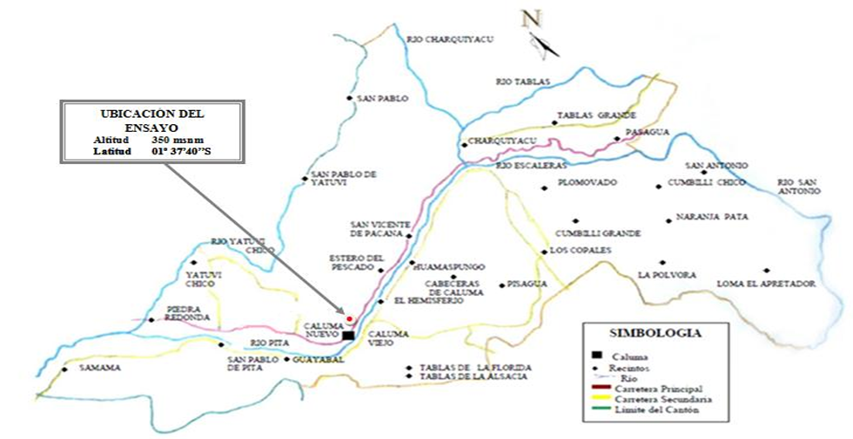

ANEXO 2. Base de datos
Variables agronómicas
Variedad | V | R | AP1 | AP2 | AP3 | AP4 | DT1 | DT2 | DT3 | DT4 | DC1 | DC2 | DC3 | DC4 | LRI1 | LRI2 | LR3 | LRI4 | NGG1 | NGG2 | NGG3 | NGG4
Pache1 | 1 | 1 | 110 | 118 | 124 | 130 | 37,4 | 37,8 | 39,2 | 40,5 | 134 | 139 | 139 | 139 | 62 | 68 | 69 | 70 | 8 | 9 | 8 | 8
Pache1 | 1 | 2 | 111 | 116 | 121 | 125 | 32,4 | 32,9 | 33,0 | 33 | 134 | 139 | 140 | 140 | 64 | 70 | 71 | 72 | 7 | 8 | 5 | 5
Pache1 | 1 | 3 | 116 | 120 | 125 | 130 | 30 | 30,7 | 33,5 | 36,3 | 155 | 158 | 159 | 160 | 66 | 69 | 70 | 70 | 5 | 12 | 6 | 6
Pache1 | 1 | 4 | 115 | 118 | 129 | 139 | 30,8 | 31,3 | 34,9 | 38,4 | 135 | 140 | 143 | 145 | 75 | 77 | 78 | 78 | 9 | 13 | 8 | 8
Pache1 | 1 | 5 | 125 | 127 | 135 | 142 | 42,2 | 42,8 | 42,9 | 42,9 | 128 | 135 | 137 | 138 | 60 | 64 | 67 | 69 | 8 | 14 | 12 | 12
Pache1 | 1 | 6 | 114 | 119 | 121 | 122 | 30,6 | 30,9 | 31,7 | 32,4 | 115 | 120 | 123 | 125 | 56 | 60 | 61 | 62 | 7 | 7 | 11 | 11
Pache1 | 1 | 7 | 109 | 113 | 124 | 135 | 41,3 | 42 | 42,2 | 42,4 | 130 | 133 | 136 | 139 | 62 | 64 | 65 | 66 | 7 | 11 | 10 | 10
Pache1 | 1 | 9 | 102 | 110 | 111 | 112 | 38,7 | 38,9 | 38,9 | 38,9 | 180 | 182 | 190 | 198 | 103 | 107 | 109 | 110 | 6 | 8 | 8 | 8
Pache1 | 1 | 10 | 105 | 109 | 112 | 115 | 32,4 | 32,8 | 35,1 | 37,4 | 102 | 110 | 111 | 112 | 63 | 69 | 70 | 70 | 12 | 7 | 9 | 9
Pache1 | 1 | 11 | 132 | 136 | 138 | 140 | 27,2 | 27,9 | 33,9 | 39,8 | 120 | 125 | 128 | 130 | 67 | 70 | 71 | 71 | 14 | 9 | 6 | 6
Pache1 | 1 | 12 | 110 | 114 | 115 | 116 | 24,9 | 25,2 | 30,0 | 34,7 | 122 | 126 | 128 | 130 | 70 | 75 | 75 | 75 | 9 | 6 | 5 | 5
Pache1 | 1 | 13 | 115 | 119 | 131 | 142 | 25,3 | 25,8 | 34,3 | 42,7 | 125 | 130 | 130 | 130 | 75 | 79 | 80 | 80 | 10 | 7 | 4 | 4
Pache1 | 1 | 14 | 122 | 127 | 139 | 150 | 32,5 | 32,8 | 37,2 | 41,5 | 136 | 140 | 141 | 142 | 55 | 60 | 61 | 62 | 11 | 8 | 6 | 6
Pache1 | 1 | 15 | 120 | 125 | 130 | 135 | 33 | 33,6 | 37,1 | 40,6 | 155 | 159 | 160 | 160 | 60 | 64 | 65 | 66 | 18 | 12 | 10 | 10
Pache1 | 1 | 16 | 125 | 128 | 134 | 140 | 30,2 | 31,1 | 36,0 | 40,8 | 121 | 125 | 126 | 127 | 60 | 65 | 66 | 66 | 13 | 12 | 13 | 13
Pache1 | 1 | 17 | 120 | 124 | 135 | 145 | 28,5 | 29,3 | 29,7 | 30 | 115 | 120 | 121 | 122 | 78 | 81 | 83 | 85 | 6 | 14 | 8 | 8
Pache1 | 1 | 18 | 120 | 126 | 134 | 142 | 30,3 | 30,9 | 31,6 | 32,3 | 133 | 139 | 140 | 140 | 71 | 76 | 77 | 78 | 10 | 15 | 7 | 7
Pache1 | 1 | 19 | 123 | 128 | 135 | 142 | 29,5 | 30 | 30,5 | 31 | 138 | 143 | 144 | 145 | 60 | 66 | 67 | 67 | 4 | 16 | 16 | 16
Pache1 | 1 | 20 | 105 | 110 | 125 | 140 | 29,5 | 30,5 | 33,7 | 36,8 | 124 | 130 | 131 | 132 | 58 | 62 | 64 | 65 | 3 | 15 | 14 | 14
Pache2 | 2 | 1 | 128 | 130 | 139 | 147 | 32,2 | 32,7 | 34,9 | 37,1 | 128 | 130 | 133 | 135 | 75 | 80 | 83 | 85 | 16 | 12 | 9 | 9
Pache2 | 2 | 2 | 130 | 135 | 143 | 150 | 32,6 | 32,9 | 33,1 | 33,3 | 125 | 127 | 129 | 130 | 70 | 75 | 76 | 77 | 9 | 13 | 10 | 10
Pache2 | 2 | 3 | 142 | 144 | 157 | 170 | 35,3 | 35,9 | 36,6 | 37,2 | 128 | 129 | 131 | 133 | 65 | 70 | 73 | 75 | 11 | 14 | 11 | 11
Pache2 | 2 | 4 | 120 | 127 | 134 | 140 | 31,8 | 32 | 34,6 | 37,2 | 113 | 115 | 116 | 117 | 76 | 77 | 81 | 84 | 17 | 15 | 12 | 12
Pache2 | 2 | 5 | 95 | 100 | 101 | 102 | 37,8 | 37,9 | 38,0 | 38 | 97 | 100 | 101 | 101 | 71 | 75 | 77 | 79 | 4 | 11 | 10 | 10
Pache2 | 2 | 6 | 127 | 130 | 132 | 133 | 27,8 | 28,2 | 28,7 | 29,1 | 114 | 116 | 116 | 116 | 65 | 68 | 70 | 72 | 5 | 12 | 4 | 4
Pache2 | 2 | 7 | 130 | 137 | 139 | 141 | 31,8 | 32,4 | 34,9 | 37,4 | 128 | 130 | 132 | 133 | 85 | 91 | 82 | 72 | 7 | 7 | 7 | 7
Pache2 | 2 | 8 | 120 | 122 | 131 | 140 | 30,5 | 30,9 | 32,7 | 34,4 | 104 | 110 | 110 | 110 | 49 | 53 | 57 | 60 | 15 | 8 | 8 | 8
Pache2 | 2 | 9 | 117 | 120 | 127 | 134 | 25,9 | 30,2 | 31,6 | 32,9 | 107 | 113 | 114 | 115 | 50 | 55 | 61 | 66 | 6 | 9 | 8 | 8
Pache2 | 2 | 10 | 125 | 127 | 131 | 135 | 28,9 | 30,4 | 32,6 | 34,8 | 105 | 110 | 111 | 112 | 50 | 54 | 58 | 62 | 6 | 6 | 9 | 9
Pache2 | 2 | 11 | 109 | 112 | 116 | 120 | 29,8 | 30,4 | 35,2 | 39,9 | 125 | 130 | 132 | 133 | 53 | 59 | 59 | 59 | 5 | 7 | 13 | 13
Pache2 | 2 | 12 | 128 | 132 | 132 | 132 | 29 | 29,7 | 30,1 | 30,5 | 120 | 122 | 123 | 123 | 59 | 65 | 69 | 72 | 4 | 8 | 11 | 11
Pache2 | 2 | 13 | 110 | 115 | 121 | 127 | 31 | 31,8 | 33,6 | 35,3 | 128 | 132 | 133 | 133 | 60 | 66 | 67 | 68 | 9 | 9 | 10 | 10
Pache2 | 2 | 14 | 120 | 124 | 132 | 140 | 40,9 | 41,7 | 41,9 | 42 | 162 | 165 | 167 | 168 | 72 | 75 | 76 | 77 | 9 | 7 | 14 | 14
Pache2 | 2 | 16 | 113 | 117 | 134 | 150 | 34,9 | 35,3 | 36,0 | 36,7 | 152 | 154 | 160 | 166 | 52 | 56 | 58 | 59 | 12 | 10 | 8 | 8
Pache2 | 2 | 17 | 118 | 122 | 133 | 143 | 33 | 33,8 | 35,2 | 36,6 | 154 | 155 | 158 | 160 | 53 | 59 | 59 | 59 | 7 | 16 | 7 | 7
Pache2 | 2 | 18 | 116 | 119 | 125 | 130 | 40,4 | 40,9 | 41,1 | 41,3 | 115 | 118 | 120 | 122 | 44 | 49 | 55 | 60 | 7 | 18 | 6 | 6
Pache2 | 2 | 19 | 110 | 116 | 124 | 132 | 37,4 | 37,8 | 40,2 | 42,6 | 125 | 129 | 131 | 132 | 55 | 62 | 63 | 63 | 11 | 15 | 8 | 8
Pache2 | 2 | 20 | 130 | 133 | 131 | 129 | 34,2 | 34,7 | 34,9 | 35,1 | 125 | 130 | 132 | 133 | 60 | 67 | 68 | 69 | 10 | 13 | 14 | 14
Catuai rojo | 3 | 1 | 265 | 267 | 267 | 267 | 51,7 | 51,9 | 52,0 | 52 | 150 | 158 | 159 | 160 | 98 | 100 | 100 | 100 | 6 | 6 | 8 | 8
Catuai rojo | 3 | 2 | 272 | 276 | 288 | 300 | 39,8 | 40 | 42,8 | 45,6 | 180 | 185 | 186 | 186 | 92 | 96 | 97 | 97 | 18 | 11 | 12 | 12
Catuai rojo | 3 | 3 | 272 | 276 | 279 | 282 | 37,3 | 38,2 | 39,1 | 40 | 140 | 145 | 147 | 149 | 67 | 68 | 76 | 83 | 3 | 13 | 10 | 10
Catuai rojo | 3 | 4 | 270 | 273 | 274 | 275 | 44,4 | 44,9 | 47,5 | 50 | 170 | 175 | 176 | 177 | 85 | 87 | 88 | 88 | 8 | 14 | 6 | 6
Catuai rojo | 3 | 5 | 250 | 254 | 256 | 258 | 47,9 | 48,2 | 48,9 | 49,6 | 144 | 146 | 148 | 149 | 77 | 78 | 80 | 82 | 8 | 15 | 11 | 11
Catuai rojo | 3 | 6 | 210 | 214 | 235 | 255 | 39,8 | 40,2 | 40,6 | 41 | 122 | 124 | 127 | 130 | 55 | 58 | 64 | 70 | 13 | 12 | 13 | 13
Catuai rojo | 3 | 7 | 270 | 275 | 287 | 299 | 38,6 | 38,9 | 38,9 | 38,9 | 155 | 157 | 157 | 157 | 86 | 88 | 89 | 89 | 8 | 13 | 11 | 11
Catuai rojo | 3 | 9 | 295 | 309 | 310 | 310 | 46,8 | 47,4 | 47,8 | 48,2 | 170 | 175 | 176 | 177 | 95 | 99 | 101 | 102 | 3 | 8 | 9 | 9
Catuai rojo | 3 | 10 | 220 | 228 | 259 | 290 | 32,7 | 32,9 | 33,0 | 33 | 118 | 122 | 132 | 142 | 59 | 65 | 71 | 77 | 5 | 9 | 10 | 10
Catuai rojo | 3 | 11 | 283 | 285 | 287 | 289 | 52,3 | 52,9 | 52,9 | 52,9 | 170 | 176 | 177 | 178 | 85 | 89 | 91 | 92 | 5 | 9 | 8 | 8
Catuai rojo | 3 | 12 | 250 | 257 | 294 | 330 | 36,4 | 36,8 | 42,3 | 47,7 | 150 | 156 | 158 | 160 | 80 | 85 | 87 | 88 | 10 | 10 | 11 | 11
Catuai rojo | 3 | 13 | 280 | 285 | 287 | 289 | 49,5 | 50 | 52,2 | 54,4 | 122 | 128 | 135 | 142 | 77 | 78 | 82 | 86 | 7 | 12 | 12 | 12
Catuai rojo | 3 | 14 | 256 | 260 | 294 | 328 | 41,4 | 41,8 | 42,4 | 42,9 | 150 | 155 | 157 | 159 | 80 | 85 | 89 | 92 | 8 | 15 | 16 | 16
Catuai rojo | 3 | 15 | 290 | 305 | 308 | 310 | 38,3 | 39,4 | 44,7 | 50 | 170 | 174 | 175 | 175 | 95 | 98 | 100 | 101 | 11 | 17 | 12 | 12
Catuai rojo | 3 | 16 | 270 | 274 | 296 | 317 | 32,4 | 33,2 | 40,9 | 48,6 | 174 | 178 | 179 | 180 | 74 | 77 | 80 | 82 | 7 | 12 | 8 | 8
Catuai rojo | 3 | 17 | 290 | 298 | 300 | 302 | 55,8 | 55,8 | 56,0 | 56,1 | 192 | 196 | 196 | 196 | 87 | 89 | 90 | 90 | 9 | 13 | 6 | 6
Catuai rojo | 3 | 18 | 265 | 270 | 291 | 312 | 37,4 | 37,9 | 38,0 | 38,1 | 160 | 166 | 168 | 169 | 68 | 73 | 86 | 99 | 5 | 16 | 7 | 7
Catuai rojo | 3 | 19 | 250 | 256 | 295 | 333 | 39,9 | 40,5 | 41,3 | 42 | 130 | 135 | 138 | 140 | 75 | 79 | 80 | 80 | 10 | 14 | 11 | 11
Catuai rojo | 3 | 20 | 290 | 297 | 308 | 318 | 49,3 | 50,5 | 50,6 | 50,6 | 152 | 154 | 158 | 162 | 65 | 68 | 70 | 72 | 5 | 15 | 10 | 10
Catuai amarillo | 5 | 1 | 296 | 345 | 347 | 348 | 46,6 | 47,4 | 47,7 | 47,9 | 160 | 170 | 175 | 180 | 90 | 96 | 97 | 98 | 13 | 12 | 13 | 13
Catuai amarillo | 5 | 2 | 218 | 235 | 249 | 263 | 35,5 | 36,3 | 38,0 | 39,6 | 152 | 156 | 157 | 157 | 82 | 87 | 87 | 88 | 6 | 7 | 9 | 9
Catuai amarillo | 5 | 3 | 258 | 308 | 314 | 320 | 44,4 | 47,5 | 46,5 | 45,5 | 170 | 176 | 177 | 178 | 92 | 98 | 100 | 102 | 4 | 12 | 11 | 11
Catuai amarillo | 5 | 4 | 270 | 273 | 274 | 275 | 44,1 | 45,2 | 45,4 | 45,6 | 140 | 145 | 145 | 145 | 70 | 77 | 77 | 78 | 6 | 6 | 12 | 12
Catuai amarillo | 5 | 5 | 270 | +278 | 279 | 280 | 35 | 40,9 | 41,0 | 41 | 160 | 167 | 168 | 168 | 85 | 89 | 90 | 92 | 8 | 9 | 10 | 10
Catuai amarillo | 5 | 6 | 270 | 276 | 277 | 278 | 40,7 | 43,4 | 43,4 | 43,4 | 150 | 160 | 163 | 165 | 95 | 99 | 99 | 100 | 9 | 6 | 9 | 9
Catuai amarillo | 5 | 7 | 280 | 288 | 289 | 289 | 39,4 | 44,3 | 44,4 | 44,5 | 130 | 145 | 147 | 149 | 95 | 102 | 103 | 105 | 6 | 10 | 8 | 8
Catuai amarillo | 5 | 8 | 230 | 240 | 243 | 245 | 33,6 | 36,2 | 41,9 | 47,5 | 152 | 156 | 158 | 160 | 80 | 103 | 105 | 107 | 7 | 12 | 15 | 15
Catuai amarillo | 5 | 9 | 295 | 305 | 308 | 310 | 51,5 | 53 | 53,7 | 54,4 | 150 | 172 | 174 | 175 | 75 | 84 | 86 | 88 | 5 | 14 | 14 | 14
Catuai amarillo | 5 | 10 | 320 | 325 | 325 | 325 | 42,3 | 44,9 | 45,0 | 45 | 175 | 182 | 183 | 183 | 105 | 115 | 116 | 118 | 10 | 15 | 12 | 12
Catuai amarillo | 5 | 11 | 328 | 330 | 332 | 333 | 43,6 | 45,8 | 45,9 | 45,9 | 180 | 196 | 197 | 198 | 90 | 100 | 104 | 108 | 5 | 8 | 8 | 8
Catuai amarillo | 5 | 12 | 282 | 287 | 294 | 300 | 38,5 | 43,2 | 43,6 | 44 | 145 | 160 | 161 | 162 | 87 | 94 | 94 | 95 | 6 | 10 | 11 | 11
Catuai amarillo | 5 | 13 | 230 | 240 | 241 | 242 | 43,4 | 43,7 | 44,9 | 46,1 | 135 | 175 | 177 | 178 | 80 | 100 | 101 | 102 | 13 | 15 | 6 | 6
Catuai amarillo | 5 | 14 | 285 | 293 | 294 | 295 | 40,7 | 44,4 | 44,8 | 45,2 | 140 | 144 | 145 | 145 | 85 | 97 | 97 | 98 | 16 | 6 | 5 | 5
Catuai amarillo | 5 | 15 | 305 | 309 | 311 | 312 | 39,7 | 50,4 | 50,7 | 51 | 171 | 185 | 186 | 186 | 80 | 90 | 91 | 92 | 8 | 7 | 8 | 8
Catuai amarillo | 5 | 16 | 285 | 290 | 291 | 292 | 42,2 | 44,4 | 44,7 | 45 | 165 | 183 | 186 | 189 | 85 | 92 | 93 | 95 | 4 | 10 | 12 | 12
Catuai amarillo | 5 | 17 | 248 | 291 | 297 | 302 | 38,7 | 43,1 | 43,6 | 44 | 135 | 154 | 158 | 162 | 60 | 76 | 77 | 78 | 4 | 8 | 10 | 10
Catuai amarillo | 5 | 18 | 265 | 276 | 278 | 280 | 40 | 41,3 | 41,7 | 42,1 | 170 | 175 | 178 | 180 | 92 | 98 | 99 | 100 | 12 | 9 | 4 | 4
Catuai amarillo | 5 | 19 | 250 | 299 | 311 | 322 | 28,6 | 35,2 | 36,7 | 38,2 | 143 | 155 | 156 | 156 | 105 | 112 | 113 | 115 | 12 | 5 | 9 | 9
Catuai amarillo | 5 | 20 | 305 | 309 | 316 | 322 | 43,8 | 45,3 | 45,9 | 46,4 | 155 | 160 | 162 | 163 | 95 | 105 | 106 | 108 | 14 | 6 | 7 | 7
Catimor02 | 6 | 1 | 175 | 176 | 186 | 195 | 30,7 | 40,8 | 40,9 | 40,9 | 124 | 128 | 129 | 130 | 68 | 70 | 71 | 72 | 20 | 8 | 9 | 9
Catimor02 | 6 | 2 | 222 | 224 | 237 | 250 | 34,5 | 40,1 | 42,4 | 44,6 | 131 | 134 | 135 | 135 | 57 | 60 | 62 | 65 | 8 | 15 | 10 | 10
Catimor02 | 6 | 3 | 232 | 234 | 235 | 235 | 37,3 | 40 | 40,9 | 41,8 | 132 | 137 | 138 | 139 | 66 | 67 | 68 | 69 | 8 | 6 | 12 | 12
Catimor02 | 6 | 4 | 200 | 207 | 216 | 225 | 27,4 | 36,6 | 36,7 | 36,8 | 102 | 120 | 122 | 123 | 50 | 52 | 56 | 60 | 12 | 8 | 5 | 5
Catimor02 | 6 | 5 | 195 | 200 | 210 | 220 | 38,5 | 45,1 | 45,5 | 45,9 | 115 | 120 | 124 | 128 | 60 | 63 | 64 | 66 | 6 | 6 | 6 | 6
Catimor02 | 6 | 6 | 222 | 224 | 230 | 235 | 28,4 | 39,2 | 40,9 | 42,6 | 134 | 148 | 149 | 150 | 66 | 74 | 76 | 78 | 12 | 7 | 7 | 7
Catimor02 | 6 | 7 | 231 | 246 | 257 | 268 | 32,3 | 40,7 | 40,8 | 40,9 | 130 | 134 | 136 | 138 | 67 | 68 | 70 | 72 | 14 | 4 | 8 | 8
Catimor02 | 6 | 8 | 145 | 156 | 159 | 162 | 28,2 | 33,7 | 39,1 | 44,4 | 110 | 123 | 126 | 128 | 55 | 60 | 68 | 77 | 13 | 7 | 11 | 11
Catimor02 | 6 | 9 | 226 | 230 | 233 | 235 | 28,3 | 41,3 | 41,7 | 42 | 138 | 140 | 150 | 160 | 70 | 72 | 75 | 79 | 8 | 10 | 13 | 13
Catimor02 | 6 | 10 | 190 | 195 | 208 | 210 | 39,5 | 40 | 40,1 | 40,1 | 112 | 126 | 128 | 130 | 60 | 63 | 72 | 82 | 6 | 8 | 12 | 12
Catimor02 | 6 | 11 | 250 | 260 | 266 | 272 | 38,3 | 40,1 | 41,6 | 43,1 | 125 | 129 | 131 | 133 | 60 | 65 | 67 | 69 | 7 | 9 | 10 | 10
Catimor02 | 6 | 12 | 200 | 210 | 228 | 245 | 34,6 | 40,2 | 40,3 | 40,3 | 125 | 127 | 134 | 140 | 60 | 64 | 68 | 73 | 10 | 7 | 9 | 9
Catimor02 | 6 | 13 | 212 | 216 | 231 | 246 | 33,6 | 41,4 | 41,7 | 42 | 104 | 110 | 123 | 135 | 75 | 77 | 78 | 79 | 11 | 12 | 8 | 8
Catimor02 | 6 | 14 | 275 | 278 | 293 | 307 | 32,2 | 43,1 | 43,4 | 43,6 | 164 | 165 | 167 | 168 | 80 | 87 | 87 | 88 | 6 | 13 | 5 | 5
Catimor02 | 6 | 15 | 236 | 242 | 258 | 273 | 34,8 | 45,9 | 45,9 | 45,9 | 142 | 144 | 152 | 160 | 71 | 72 | 77 | 82 | 8 | 6 | 6 | 6
Catimor02 | 6 | 17 | 200 | 210 | 222 | 233 | 32,4 | 36,7 | 37,8 | 38,9 | 110 | 123 | 133 | 142 | 62 | 64 | 71 | 78 | 15 | 12 | 11 | 11
Catimor02 | 6 | 18 | 245 | 252 | 260 | 268 | 40,6 | 41,6 | 43,2 | 44,7 | 148 | 150 | 151 | 152 | 74 | 76 | 77 | 79 | 13 | 11 | 12 | 12
Catimor02 | 6 | 19 | 246 | 250 | 267 | 283 | 42,7 | 44 | 47,0 | 49,9 | 134 | 137 | 139 | 140 | 66 | 75 | 78 | 82 | 15 | 14 | 15 | 15
Catimor02 | 6 | 20 | 250 | 253 | 273 | 293 | 30,6 | 41,1 | 41,9 | 42,6 | 170 | 172 | 174 | 175 | 90 | 94 | 96 | 98 | 13 | 8 | 9 | 9
Catimor01 | 7 | 1 | 230 | 242 | 245 | 247 | 46,3 | 46,8 | 46,9 | 47 | 150 | 155 | 158 | 160 | 82 | 84 | 87 | 90 | 7 | 9 | 10 | 10
Catimor01 | 7 | 2 | 224 | 226 | 228 | 230 | 30,9 | 32,2 | 32,4 | 32,6 | 100 | 120 | 131 | 142 | 51 | 65 | 70 | 75 | 11 | 5 | 6 | 6
Catimor01 | 7 | 3 | 232 | 233 | 241 | 250 | 43,1 | 44,5 | 44,7 | 44,9 | 120 | 134 | 135 | 135 | 63 | 67 | 70 | 74 | 14 | 12 | 8 | 8
Catimor01 | 7 | 4 | 210 | 221 | 237 | 252 | 32,7 | 46,4 | 46,6 | 46,8 | 121 | 130 | 140 | 150 | 60 | 64 | 66 | 68 | 5 | 6 | 12 | 12
Catimor01 | 7 | 5 | 220 | 230 | 240 | 250 | 35,2 | 40,2 | 40,6 | 40,9 | 163 | 165 | 167 | 168 | 89 | 94 | 95 | 96 | 12 | 15 | 11 | 11
Catimor01 | 7 | 6 | 228 | 233 | 259 | 284 | 44,7 | 45 | 45,1 | 45,2 | 130 | 133 | 144 | 155 | 67 | 69 | 75 | 82 | 10 | 9 | 8 | 8
Catimor01 | 7 | 7 | 200 | 210 | 217 | 223 | 40,2 | 43,8 | 43,7 | 43,6 | 125 | 136 | 137 | 138 | 66 | 79 | 82 | 85 | 17 | 10 | 5 | 5
Catimor01 | 7 | 8 | 240 | 244 | 250 | 255 | 38,5 | 43,6 | 43,8 | 43,9 | 145 | 150 | 156 | 162 | 70 | 72 | 74 | 77 | 8 | 12 | 11 | 11
Catimor01 | 7 | 9 | 240 | 244 | 257 | 270 | 44,2 | 45 | 45,4 | 45,8 | 170 | 172 | 174 | 175 | 85 | 90 | 92 | 95 | 15 | 8 | 7 | 7
Sarchimor 4260 | 8 | 1 | 235 | 250 | 265 | 280 | 34,3 | 38,9 | 40,8 | 42,7 | 145 | 145 | 150 | 155 | 77 | 78 | 79 | 80 | 12 | 5 | 7 | 7
Sarchimor 4260 | 8 | 2 | 215 | 216 | 221 | 225 | 35,3 | 40,6 | 40,8 | 41 | 132 | 145 | 148 | 150 | 65 | 67 | 67 | 68 | 10 | 8 | 9 | 9
Sarchimor 4260 | 8 | 3 | 227 | 228 | 252 | 275 | 35,8 | 35,9 | 38,9 | 41,9 | 150 | 154 | 155 | 156 | 70 | 74 | 77 | 80 | 8 | 5 | 8 | 8
Sarchimor 4260 | 8 | 4 | 182 | 288 | 289 | 290 | 38,7 | 38,9 | 39,4 | 39,9 | 130 | 135 | 138 | 140 | 60 | 66 | 77 | 88 | 9 | 10 | 11 | 11
Sarchimor 4260 | 8 | 5 | 210 | 214 | 223 | 232 | 30 | 40,7 | 40,3 | 39,9 | 115 | 118 | 120 | 122 | 68 | 70 | 73 | 76 | 7 | 12 | 15 | 15
Sarchimor 4260 | 8 | 6 | 220 | 238 | 249 | 260 | 39,7 | 47,7 | 47,9 | 48,1 | 134 | 138 | 139 | 140 | 67 | 70 | 72 | 75 | 12 | 10 | 11 | 11
Sarchimor 4260 | 8 | 7 | 210 | 212 | 225 | 238 | 41,4 | 42,8 | 42,9 | 42,9 | 130 | 138 | 142 | 145 | 67 | 68 | 71 | 74 | 12 | 7 | 10 | 10
Sarchimor 4260 | 8 | 8 | 270 | 274 | 280 | 285 | 31,4 | 36,6 | 38,7 | 40,7 | 124 | 130 | 133 | 135 | 63 | 64 | 66 | 69 | 12 | 12 | 12 | 12
Sarchimor 4260 | 8 | 10 | 200 | 227 | 244 | 260 | 34,7 | 38,9 | 40,9 | 42,9 | 132 | 135 | 138 | 140 | 60 | 67 | 68 | 70 | 14 | 7 | 9 | 9
Sarchimor 4260 | 8 | 11 | 250 | 254 | 258 | 262 | 39 | 42,8 | 42,9 | 43 | 182 | 185 | 188 | 190 | 92 | 93 | 94 | 95 | 13 | 9 | 10 | 10
Sarchimor 4260 | 8 | 12 | 190 | 244 | 248 | 252 | 28,8 | 33,3 | 33,7 | 34,1 | 130 | 132 | 144 | 155 | 68 | 67 | 73 | 80 | 5 | 7 | 5 | 5
Sarchimor 4260 | 8 | 13 | 195 | 209 | 215 | 220 | 35 | 39,3 | 39,9 | 40,4 | 135 | 134 | 136 | 138 | 70 | 75 | 78 | 82 | 12 | 9 | 9 | 9
Sarchimor 4260 | 8 | 14 | 200 | 212 | 219 | 226 | 36,5 | 39,5 | 39,8 | 40,1 | 175 | 177 | 178 | 179 | 90 | 65 | 70 | 75 | 14 | 6 | 12 | 12
Sarchimor 4260 | 8 | 15 | 225 | 230 | 235 | 240 | 41,4 | 42,2 | 43,4 | 44,5 | 140 | 144 | 146 | 148 | 70 | 76 | 77 | 79 | 10 | 10 | 11 | 11
Sarchimor 4260 | 8 | 16 | 200 | 230 | 244 | 257 | 37,9 | 41,7 | 42,0 | 42,2 | 128 | 130 | 138 | 146 | 72 | 67 | 71 | 75 | 15 | 7 | 7 | 7
Sarchimor 4260 | 8 | 17 | 210 | 220 | 229 | 237 | 33 | 39,2 | 40,0 | 40,8 | 135 | 137 | 149 | 160 | 68 | 68 | 71 | 75 | 13 | 8 | 6 | 6
Sarchimor 4260 | 8 | 18 | 210 | 192 | 204 | 215 | 34 | 42,9 | 43,0 | 43 | 135 | 138 | 140 | 142 | 68 | 67 | 73 | 79 | 13 | 11 | 10 | 10
Sarchimor 1669-02 | 9 | 2 | 216 | 197 | 204 | 210 | 30,8 | 37,2 | 38,1 | 39 | 126 | 130 | 135 | 140 | 90 | 93 | 95 | 98 | 4 | 8 | 5 | 5
Sarchimor 1669-02 | 9 | 3 | 180 | 192 | 202 | 212 | 36,6 | 37,2 | 41,5 | 45,7 | 120 | 122 | 124 | 125 | 79 | 80 | 81 | 82 | 5 | 5 | 9 | 9
Sarchimor 1669-02 | 9 | 4 | 195 | 210 | 225 | 240 | 34,9 | 35,2 | 36,7 | 38,2 | 108 | 112 | 120 | 128 | 62 | 50 | 56 | 62 | 10 | 4 | 10 | 10
Sarchimor 1669-02 | 9 | 5 | 208 | 210 | 213 | 215 | 32 | 34,3 | 35,0 | 35,6 | 105 | 120 | 126 | 132 | 71 | 50 | 62 | 75 | 14 | 5 | 11 | 11
Sarchimor 1669-02 | 9 | 6 | 180 | 185 | 197 | 208 | 32,7 | 36,7 | 36,6 | 36,4 | 110 | 112 | 124 | 136 | 75 | 56 | 59 | 63 | 11 | 10 | 8 | 8
Sarchimor 1669-02 | 9 | 7 | 160 | 174 | 183 | 192 | 24,7 | 52,3 | 52,5 | 52,6 | 116 | 118 | 122 | 126 | 60 | 53 | 56 | 59 | 10 | 6 | 6 | 6
Sarchimor 1669-02 | 9 | 8 | 193 | 195 | 207 | 218 | 37,5 | 37,9 | 37,9 | 37,9 | 110 | 128 | 132 | 135 | 74 | 61 | 64 | 67 | 16 | 7 | 5 | 5
Sarchimor 1669-02 | 9 | 9 | 170 | 172 | 181 | 189 | 29,6 | 32,1 | 32,5 | 32,9 | 109 | 112 | 115 | 118 | 82 | 87 | 89 | 92 | 12 | 5 | 4 | 4
Sarchimor 1669-02 | 9 | 11 | 173 | 180 | 195 | 210 | 30,2 | 35,4 | 35,7 | 35,9 | 146 | 150 | 153 | 155 | 53 | 54 | 61 | 68 | 12 | 3 | 6 | 6
Sarchimor 1669-02 | 9 | 12 | 193 | 202 | 210 | 218 | 34,7 | 42,5 | 42,7 | 42,8 | 107 | 112 | 120 | 128 | 52 | 52 | 54 | 56 | 10 | 8 | 9 | 9
Sarchimor 1669-02 | 9 | 14 | 210 | 214 | 222 | 230 | 35,3 | 41,5 | 41,7 | 41,9 | 145 | 148 | 150 | 152 | 70 | 70 | 72 | 75 | 7 | 10 | 12 | 12
Sarchimor 1669-02 | 9 | 15 | 177 | 190 | 208 | 225 | 31,9 | 39,7 | 39,9 | 40 | 114 | 120 | 124 | 128 | 60 | 74 | 76 | 79 | 20 | 15 | 12 | 12
Sarchimor 1669-02 | 9 | 16 | 215 | 216 | 225 | 233 | 29,7 | 40,9 | 43,0 | 45,1 | 120 | 120 | 140 | 160 | 60 | 59 | 72 | 85 | 6 | 9 | 9 | 9
Sarchimor 1669-02 | 9 | 17 | 220 | 220 | 240 | 260 | 36 | 36 | 36,5 | 37 | 144 | 145 | 147 | 149 | 60 | 65 | 67 | 69 | 8 | 7 | 8 | 8
Sarchimor 1669-02 | 9 | 18 | 195 | 210 | 215 | 220 | 32,4 | 34,9 | 35,8 | 36,6 | 130 | 133 | 135 | 136 | 71 | 76 | 79 | 83 | 10 | 5 | 6 | 6
Sarchimor 1669-02 | 9 | 19 | 185 | 192 | 217 | 242 | 28,4 | 33,4 | 33,9 | 34,3 | 110 | 110 | 118 | 126 | 60 | 76 | 79 | 82 | 9 | 8 | 11 | 11
Sarchimor 1669-02 | 9 | 20 | 200 | 210 | 223 | 235 | 30,3 | 33,2 | 34,4 | 35,6 | 130 | 134 | 136 | 138 | 67 | 70 | 73 | 76 | 11 | 12 | 10 | 10
Sarchimor 1669-01 | 10 | 1 | 190 | 195 | 201 | 207 | 35,9 | 35,9 | 36,3 | 36,7 | 120 | 122 | 126 | 129 | 77 | 58 | 61 | 65 | 12 | 9 | 10 | 10
Sarchimor 1669-01 | 10 | 2 | 190 | 190 | 200 | 210 | 29,5 | 30,3 | 31,6 | 32,9 | 118 | 104 | 104 | 104 | 70 | 59 | 61 | 64 | 18 | 8 | 11 | 11
Sarchimor 1669-01 | 10 | 3 | 200 | 203 | 216 | 229 | 34,4 | 34,3 | 36,1 | 37,9 | 127 | 130 | 133 | 136 | 64 | 51 | 56 | 62 | 16 | 7 | 9 | 9
Sarchimor 1669-01 | 10 | 4 | 210 | 216 | 218 | 220 | 33,9 | 35,8 | 35,9 | 35,9 | 136 | 138 | 140 | 142 | 66 | 56 | 60 | 65 | 15 | 6 | 8 | 8
Sarchimor 1669-01 | 10 | 5 | 187 | 193 | 208 | 223 | 30,6 | 40,6 | 41,4 | 42,1 | 122 | 125 | 128 | 130 | 65 | 51 | 53 | 55 | 22 | 8 | 6 | 6
Sarchimor 1669-01 | 10 | 6 | 200 | 202 | 215 | 227 | 29 | 33,8 | 35,2 | 36,5 | 115 | 120 | 121 | 122 | 58 | 58 | 59 | 61 | 20 | 7 | 4 | 4
Sarchimor 1669-01 | 10 | 7 | 200 | 209 | 215 | 220 | 31,5 | 36,6 | 36,7 | 36,8 | 110 | 123 | 125 | 126 | 52 | 59 | 61 | 63 | 19 | 6 | 5 | 5
Sarchimor 1669-01 | 10 | 8 | 200 | 202 | 216 | 230 | 31,5 | 34,9 | 35,1 | 35,2 | 140 | 145 | 147 | 149 | 78 | 80 | 82 | 85 | 10 | 5 | 10 | 10
Sarchimor 1669-01 | 10 | 9 | 208 | 210 | 222 | 233 | 30,1 | 37,3 | 37,7 | 38 | 146 | 147 | 150 | 152 | 69 | 70 | 72 | 75 | 9 | 13 | 12 | 12
Sarchimor 1669-01 | 10 | 10 | 174 | 188 | 204 | 220 | 32,9 | 36,8 | 37,0 | 37,1 | 129 | 130 | 133 | 136 | 54 | 59 | 62 | 65 | 14 | 14 | 17 | 17
Sarchimor 1669-01 | 10 | 11 | 180 | 182 | 193 | 204 | 30,3 | 34,8 | 36,8 | 38,8 | 118 | 120 | 124 | 128 | 50 | 54 | 55 | 57 | 15 | 9 | 10 | 10
Sarchimor 1669-01 | 10 | 12 | 190 | 198 | 213 | 228 | 40 | 40,5 | 40,8 | 41 | 168 | 170 | 171 | 172 | 60 | 67 | 67 | 68 | 14 | 11 | 16 | 16
Sarchimor 1669-01 | 10 | 13 | 162 | 177 | 190 | 202 | 34,9 | 34,9 | 36,1 | 37,3 | 111 | 120 | 121 | 122 | 53 | 54 | 54 | 54 | 14 | 10 | 15 | 15
Sarchimor 1669-01 | 10 | 14 | 128 | 132 | 147 | 162 | 27,4 | 33,9 | 33,7 | 33,4 | 104 | 118 | 122 | 126 | 43 | 45 | 50 | 55 | 13 | 14 | 10 | 10
Sarchimor 1669-01 | 10 | 15 | 195 | 200 | 205 | 210 | 30,1 | 32,7 | 34,2 | 35,7 | 112 | 118 | 124 | 130 | 56 | 60 | 63 | 66 | 10 | 9 | 8 | 8
Sarchimor 1669-01 | 10 | 16 | 210 | 218 | 220 | 222 | 33,3 | 40,8 | 41,0 | 41,1 | 115 | 133 | 137 | 140 | 56 | 73 | 75 | 78 | 17 | 7 | 9 | 9
Sarchimor 1669-01 | 10 | 17 | 220 | 222 | 234 | 245 | 30,5 | 43,2 | 44,6 | 45,9 | 123 | 125 | 128 | 130 | 58 | 60 | 64 | 68 | 22 | 4 | 6 | 6
Sarchimor 1669-01 | 10 | 18 | 200 | 202 | 211 | 219 | 31,9 | 36,9 | 36,9 | 36,9 | 120 | 127 | 130 | 132 | 60 | 66 | 67 | 69 | 20 | 8 | 5 | 5
Sarchimor 1669-01 | 10 | 19 | 190 | 197 | 212 | 226 | 32,2 | 34,6 | 35,1 | 35,6 | 110 | 126 | 131 | 135 | 82 | 85 | 87 | 90 | 12 | 12 | 4 | 4
Sarchimor 1669-01 | 10 | 20 | 220 | 222 | 230 | 238 | 35,9 | 34,6 | 36,3 | 37,9 | 152 | 160 | 163 | 166 | 84 | 87 | 90 | 94 | 13 | 9 | 6 | 6

Variables productivas
Variedad | V | R | p100f | GV | Peso estimado cereza
Pache1 | 1 | 1 | 181 | 10 | 3942,4
Pache1 | 1 | 2 | 193 | 6 | 3948
Pache1 | 1 | 3 | 185 | 6 | 4121,6
Pache1 | 1 | 4 | 177 | 8 | 1915,2
Pache1 | 1 | 5 | 189 | 7 | 2296
Pache1 | 1 | 6 | 185 | 6 | 4480
Pache1 | 1 | 7 | 193 | 8 | 3057,6
Pache1 | 1 | 9 | 181 | 4 | 4860,8
Pache1 | 1 | 10 | 193 | 10 | 3024
Pache1 | 1 | 11 | 195 | 10 | 1736
Pache1 | 1 | 12 | 201 | 10 | 2016
Pache1 | 1 | 13 | 201 | 5 | 2419,2
Pache1 | 1 | 14 | 179 | 6 | 1736
Pache1 | 1 | 15 | 183 | 8 | 4569,6
Pache1 | 1 | 16 | 185 | 8 | 3964,8
Pache1 | 1 | 17 | 197 | 6 | 1971,2
Pache1 | 1 | 18 | 190 | 6 | 3920
Pache1 | 1 | 19 | 200 | 8 | 4312
Pache1 | 1 | 20 | 199 | 4 | 3942,4
Pache2 | 2 | 1 | 190 | 7 | 3276
Pache2 | 2 | 2 | 194 | 8 | 3640
Pache2 | 2 | 3 | 190 | 9 | 4435,2
Pache2 | 2 | 4 | 186 | 8 | 3388
Pache2 | 2 | 5 | 180 | 8 | 4032
Pache2 | 2 | 6 | 170 | 8 | 3696
Pache2 | 2 | 7 | 175 | 9 | 3416
Pache2 | 2 | 8 | 176 | 9 | 2430,4
Pache2 | 2 | 9 | 180 | 7 | 3684,8
Pache2 | 2 | 10 | 200 | 8 | 3292,8
Pache2 | 2 | 11 | 200 | 8 | 3561,6
Pache2 | 2 | 12 | 196 | 8 | 3292,8
Pache2 | 2 | 13 | 190 | 8 | 3684,8
Pache2 | 2 | 14 | 178 | 6 | 5644,8
Pache2 | 2 | 16 | 190 | 8 | 3427,2
Pache2 | 2 | 17 | 200 | 8 | 4368
Pache2 | 2 | 18 | 174 | 8 | 1456
Pache2 | 2 | 19 | 190 | 9 | 2772
Pache2 | 2 | 20 | 172 | 4 | 4300,8
Catuai rojo | 3 | 1 | 202 | 3 | 705,6
Catuai rojo | 3 | 2 | 198 | 10 | 1128,96
Catuai rojo | 3 | 3 | 165 | 6 | 1097,6
Catuai rojo | 3 | 4 | 196 | 8 | 840
Catuai rojo | 3 | 5 | 205 | 6 | 215,04
Catuai rojo | 3 | 6 | 206 | 7 | 806,4
Catuai rojo | 3 | 7 | 201 | 4 | 893,76
Catuai rojo | 3 | 9 | 210 | 10 | 280
Catuai rojo | 3 | 10 | 176 | 8 | 1433,6
Catuai rojo | 3 | 11 | 178 | 10 | 1344
Catuai rojo | 3 | 12 | 192 | 7 | 611,52
Catuai rojo | 3 | 13 | 190 | 7 | 1433,6
Catuai rojo | 3 | 14 | 155 | 9 | 799,68
Catuai rojo | 3 | 15 | 166 | 6 | 672
Catuai rojo | 3 | 16 | 170 | 7 | 1881,6
Catuai rojo | 3 | 17 | 175 | 9 | 483,84
Catuai rojo | 3 | 18 | 195 | 5 | 591,36
Catuai rojo | 3 | 19 | 154 | 6 | 1008
Catuai rojo | 3 | 20 | 165 | 5 | 940,8
Catuai amarillo | 4 | 1 | 165 | 9 | 302,4
Catuai amarillo | 4 | 2 | 175 | 9 | 823,2
Catuai amarillo | 4 | 3 | 200 | 7 | 1120
Catuai amarillo | 4 | 4 | 200 | 7 | 823,2
Catuai amarillo | 4 | 5 | 169 | 9 | 1344
Catuai amarillo | 4 | 6 | 179 | 10 | 364
Catuai amarillo | 4 | 7 | 154 | 11 | 1285,2
Catuai amarillo | 4 | 8 | 155 | 12 | 896
Catuai amarillo | 4 | 9 | 179 | 8 | 1008
Catuai amarillo | 4 | 10 | 180 | 10 | 39,2
Catuai amarillo | 4 | 11 | 200 | 9 | 280
Catuai amarillo | 4 | 12 | 200 | 8 | 151,2
Catuai amarillo | 4 | 13 | 189 | 9 | 882
Catuai amarillo | 4 | 14 | 176 | 8 | 1215,2
Catuai amarillo | 4 | 15 | 167 | 11 | 873,6
Catuai amarillo | 4 | 16 | 190 | 8 | 210
Catuai amarillo | 4 | 17 | 180 | 8 | 1820
Catuai amarillo | 4 | 18 | 176 | 9 | 1470
Catuai amarillo | 4 | 19 | 177 | 8 | 518
Catuai amarillo | 4 | 20 | 176 | 12 | 616
Catimor02 | 5 | 1 | 200 | 8 | 2548
Catimor02 | 5 | 2 | 179 | 6 | 3819,2
Catimor02 | 5 | 3 | 172 | 4 | 4435,2
Catimor02 | 5 | 4 | 196 | 4 | 2688
Catimor02 | 5 | 5 | 210 | 6 | 5376
Catimor02 | 5 | 6 | 200 | 2 | 7168
Catimor02 | 5 | 7 | 200 | 9 | 3074,4
Catimor02 | 5 | 8 | 198 | 4 | 1344
Catimor02 | 5 | 9 | 206 | 2 | 3942,4
Catimor02 | 5 | 10 | 192 | 8 | 2643,2
Catimor02 | 5 | 11 | 198 | 2 | 3920
Catimor02 | 5 | 12 | 174 | 4 | 3360
Catimor02 | 5 | 13 | 189 | 2 | 2520
Catimor02 | 5 | 14 | 174 | 4 | 2100
Catimor02 | 5 | 15 | 176 | 0 | 1792
Catimor02 | 5 | 17 | 200 | 4 | 4200
Catimor02 | 5 | 18 | 200 | 10 | 470,4
Catimor02 | 5 | 19 | 197 | 7 | 3584
Catimor02 | 5 | 20 | 200 | 8 | 2469,6
Catimor01 | 6 | 1 | 206 | 2 | 3270,4
Catimor01 | 6 | 2 | 202 | 6 | 4928
Catimor01 | 6 | 3 | 202 | 4 | 3332
Catimor01 | 6 | 4 | 178 | 0 | 3785,6
Catimor01 | 6 | 5 | 206 | 6 | 4838,4
Catimor01 | 6 | 6 | 196 | 4 | 2150,4
Catimor01 | 6 | 7 | 202 | 0 | 2508,8
Catimor01 | 6 | 8 | 200 | 4 | 2352
Catimor01 | 6 | 9 | 208 | 0 | 3920
Sarchimor 4260 | 7 | 1 | 210 | 10 | 3472
Sarchimor 4260 | 7 | 2 | 214 | 2 | 1881,6
Sarchimor 4260 | 7 | 3 | 200 | 8 | 3679,2
Sarchimor 4260 | 7 | 4 | 208 | 4 | 4233,6
Sarchimor 4260 | 7 | 5 | 200 | 10 | 2620,8
Sarchimor 4260 | 7 | 6 | 210 | 2 | 2060,8
Sarchimor 4260 | 7 | 7 | 197 | 4 | 5510,4
Sarchimor 4260 | 7 | 8 | 190 | 8 | 2038,4
Sarchimor 4260 | 7 | 10 | 172 | 9 | 2772
Sarchimor 4260 | 7 | 11 | 187 | 2 | 2251,2
Sarchimor 4260 | 7 | 12 | 192 | 0 | 3175,2
Sarchimor 4260 | 7 | 13 | 185 | 6 | 4166,4
Sarchimor 4260 | 7 | 14 | 195 | 9 | 4345,6
Sarchimor 4260 | 7 | 15 | 195 | 9 | 5980,8
Sarchimor 4260 | 7 | 16 | 198 | 2 | 4536
Sarchimor 4260 | 7 | 17 | 210 | 6 | 3192
Sarchimor 4260 | 7 | 18 | 226 | 8 | 1400
Sarchimor 1669-02 | 8 | 2 | 190 | 4 | 2472,96
Sarchimor 1669-02 | 8 | 3 | 200 | 0 | 3064,32
Sarchimor 1669-02 | 8 | 4 | 200 | 5 | 3064,32
Sarchimor 1669-02 | 8 | 5 | 230 | 3 | 3024
Sarchimor 1669-02 | 8 | 6 | 200 | 4 | 1774,08
Sarchimor 1669-02 | 8 | 7 | 200 | 2 | 2257,92
Sarchimor 1669-02 | 8 | 8 | 205 | 6 | 3024
Sarchimor 1669-02 | 8 | 9 | 200 | 4 | 2419,2
Sarchimor 1669-02 | 8 | 11 | 260 | 6 | 1693,44
Sarchimor 1669-02 | 8 | 12 | 210 | 4 | 2869,44
Sarchimor 1669-02 | 8 | 14 | 200 | 6 | 2849,28
Sarchimor 1669-02 | 8 | 15 | 205 | 3 | 2540,16
Sarchimor 1669-02 | 8 | 16 | 200 | 0 | 3622,08
Sarchimor 1669-02 | 8 | 17 | 210 | 8 | 2580,48
Sarchimor 1669-02 | 8 | 18 | 200 | 8 | 2096,64
Sarchimor 1669-02 | 8 | 19 | 200 | 4 | 3010,56
Sarchimor 1669-02 | 8 | 20 | 196 | 5 | 3763,2
Sarchimor 1669-01 | 9 | 1 | 210 | 6 | 1491,84
Sarchimor 1669-01 | 9 | 2 | 210 | 4 | 2882,88
Sarchimor 1669-01 | 9 | 3 | 205 | 3 | 2116,8
Sarchimor 1669-01 | 9 | 4 | 210 | 2 | 2096,64
Sarchimor 1669-01 | 9 | 5 | 210 | 7 | 1935,36
Sarchimor 1669-01 | 9 | 6 | 200 | 2 | 3870,72
Sarchimor 1669-01 | 9 | 7 | 210 | 9 | 1935,36
Sarchimor 1669-01 | 9 | 8 | 200 | 6 | 2257,92
Sarchimor 1669-01 | 9 | 9 | 200 | 9 | 2472,96
Sarchimor 1669-01 | 9 | 10 | 200 | 8 | 2298,24
Sarchimor 1669-01 | 9 | 11 | 200 | 6 | 1975,68
Sarchimor 1669-01 | 9 | 12 | 210 | 11 | 2069,76
Sarchimor 1669-01 | 9 | 13 | 250 | 4 | 1397,76
Sarchimor 1669-01 | 9 | 14 | 210 | 10 | 940,8
Sarchimor 1669-01 | 9 | 15 | 205 | 4 | 860,16
Sarchimor 1669-01 | 9 | 16 | 215 | 12 | 2903,04
Sarchimor 1669-01 | 9 | 17 | 210 | 6 | 3225,6
Sarchimor 1669-01 | 9 | 18 | 200 | 6 | 2620,8
Sarchimor 1669-01 | 9 | 19 | 200 | 6 | 1848
Sarchimor 1669-01 | 9 | 20 | 200 | 5 | 2446,08

ANEXO 3. ANÁLISIS DE LABORATORIO

Caracterización de las muestras de café arábica de la provincia de Bolívar
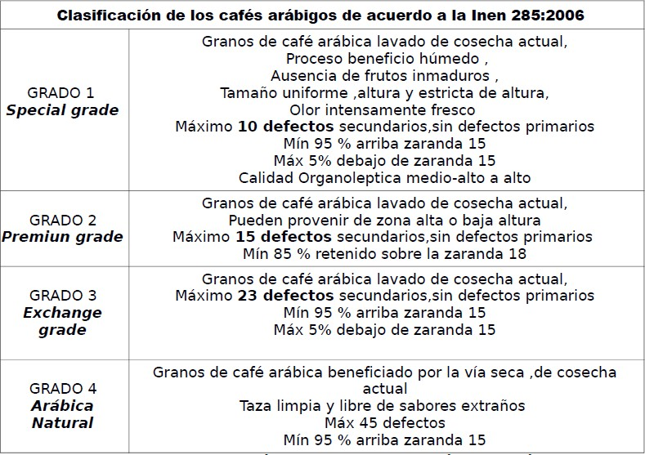
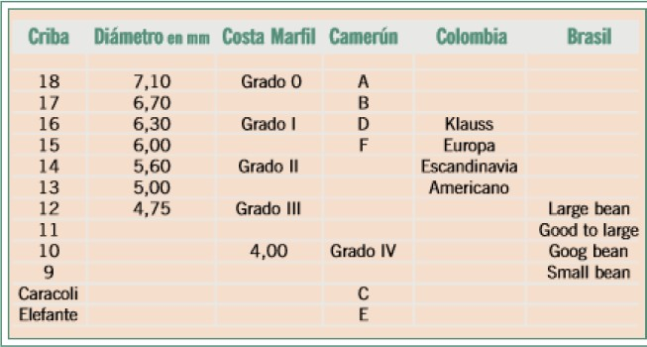

Tamaño del grano

Variedad | Tamaño de grano  (mm) | Zaranda Arriba #  15 (%) | Densidad (g/l)
Muestra 1 | 6,80 | 97,00 | 650,40
Muestra 2 | 6,85 | 97,40 | 650,70
Muestra 3 | 6,50 | 90,40 | 645,30
Muestra 4 | 6,60 | 89,50 | 645,70
Muestra 5 | 6,95 | 96,70 | 680,30
Muestra 6 | 7,10 | 99,70 | 675,30
Muestra 7 | 7,10 | 99,72 | 670,20
Muestra 8 | 6,96 | 99,60 | 650,80
Muestra 9 | 7,00 | 99,70 | 660,70

Análisis de taza

Variedad | Puntaje (Escala 0-100) | Clasificación
Muestra 1 | 84,3 | Especialidad
Muestra 2 | 85,0 | Especialidad
Muestra 3 | 76,8 | Calidad Usual buena
Muestra 4 | 80,0 | Premio
Muestra 5 | 83,0 | Premio
Muestra 6 | 85,0 | Especialidad
Muestra 7 | 80,5 | Premio
Muestra 8 | 78,8 | Calidad Usual buena
Muestra 9 | 81,5 | Premio

Variedad | Descripción
Muestra 1 | Fragancia de chocolate, cuerpo cremoso, acidez citrica, sabores a frutas tropicales y chocalate
Muestra 2 | Fragancia de chocolates, cuerpo cremoso, acidez malica, sabores a frutas tropicales
Muestra 3 | Taza limpia, acidez baja, cuerpo ligero herbal con un residual a nuez
Muestra 4 | Fragancia a chocolate, acidez baja, cuerpo ligero cremoso, sabores ligeros a frutas tropicales
Muestra 5 | Fragancia de avellana, acidez malica, sabores a frutos secos, cuerpo ligero cremoso.
Muestra 6 | Fragancia a café tostado y frutos citricos, cuerpo ligero cremoso, acidez malica, sabores achocolatados
Muestra 7 | Fragancia a chocolate y cafe, cuerpo legero cremoso y sabores ligeros a frutas tropicales
Muestra 8 | Fragacia a café tostado, cuerpo medio, acidez baja, sabores residuales a frutos secos.
Muestra 9 | Fragancia ligera a nuez, acidez baja, cuerpo ligero cremoso, sabores a frutas tropicales

ANEXO 4. MANEJO DEL EXPERIMENTO
Poda del cafeto Control de malezas

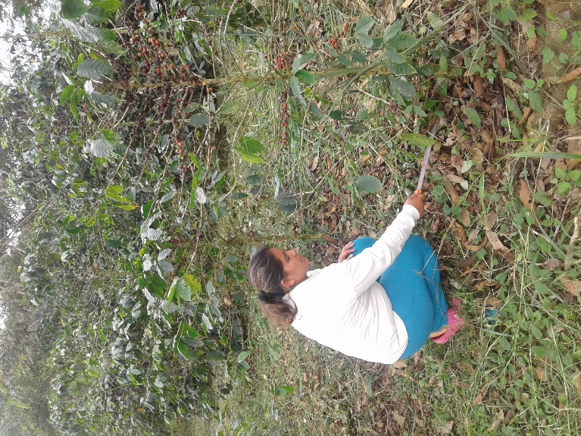
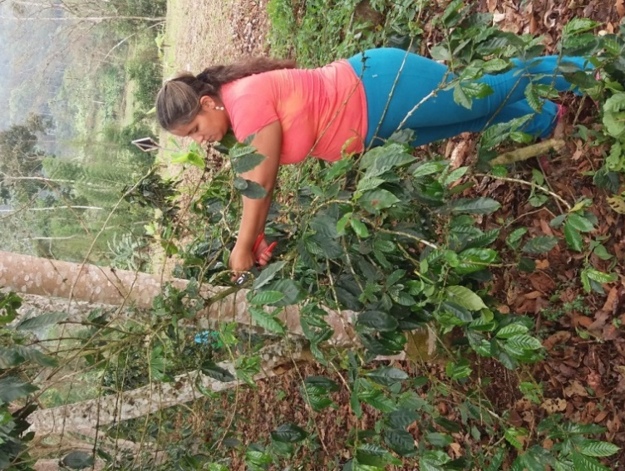

Fertilización foliar

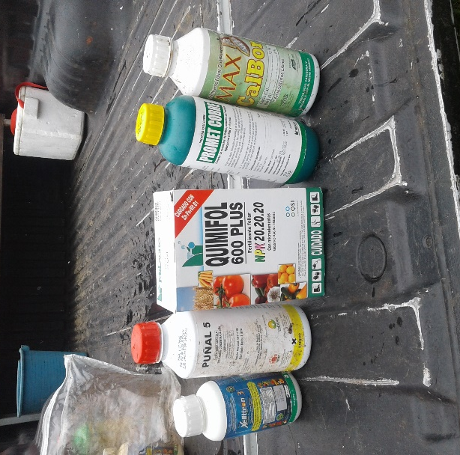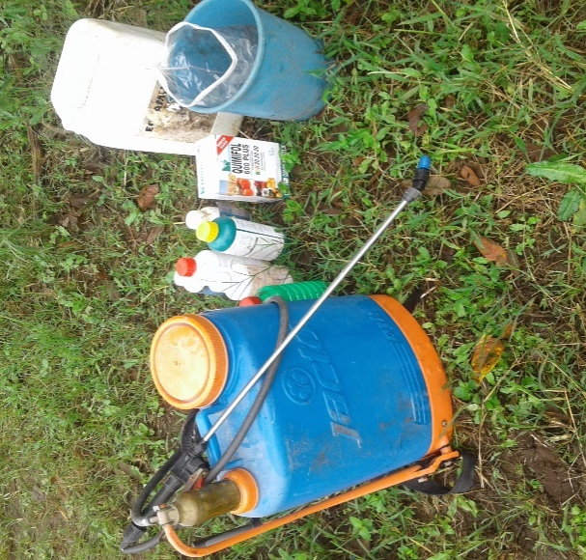

Variables agromorfologicas

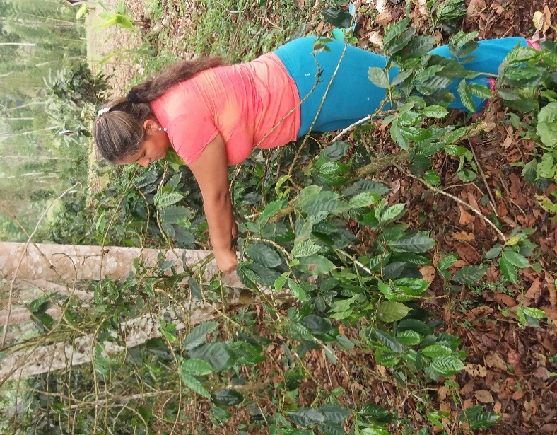
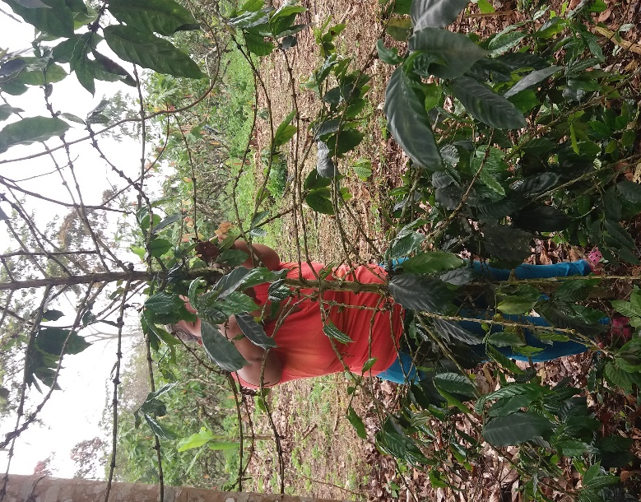

Variables productivas

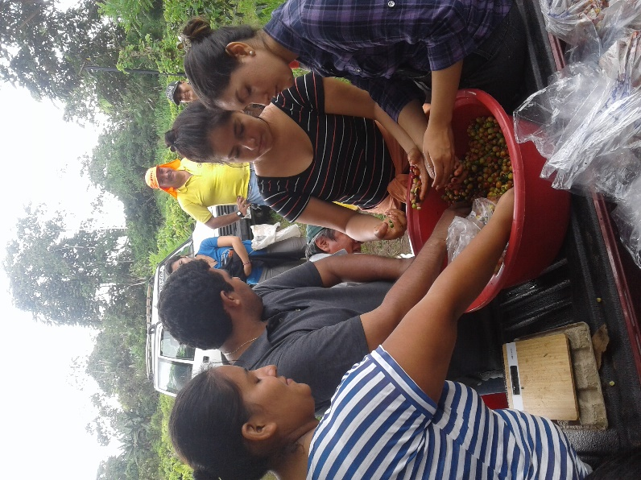
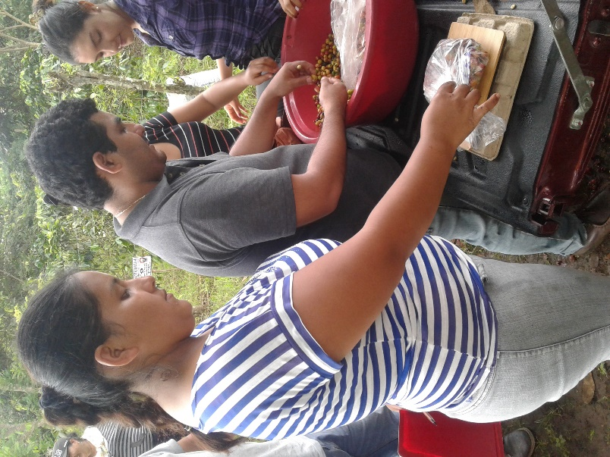

Cosecha de café

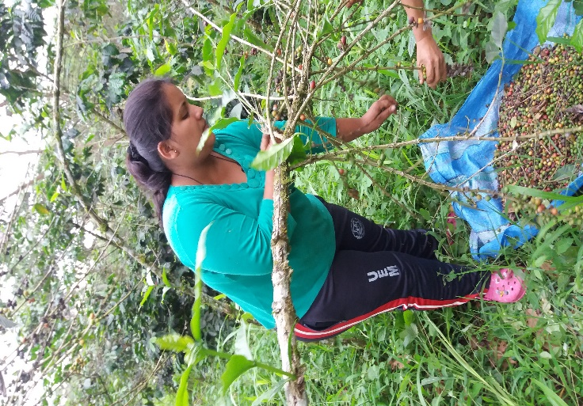
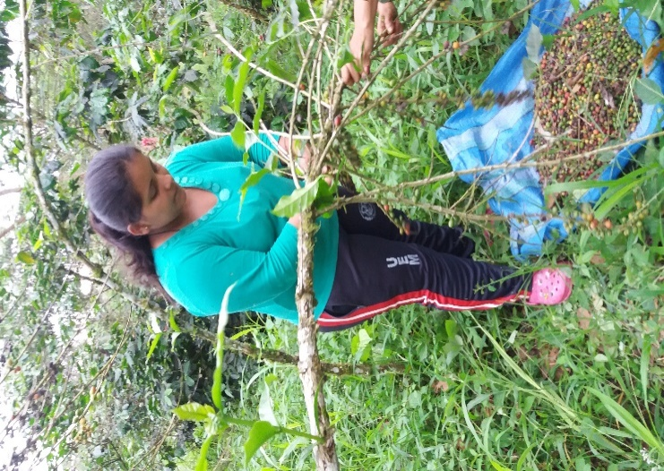

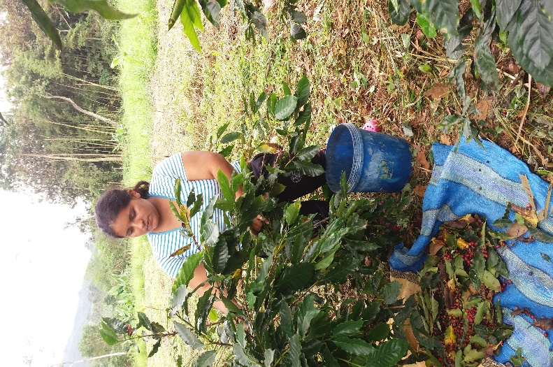
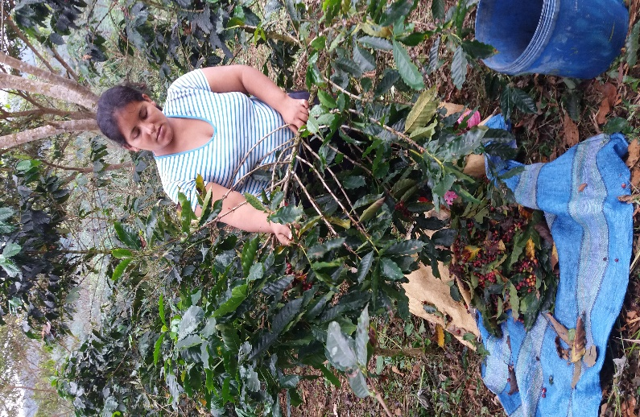
Actividades pos cosecha

Despulpado Fermentado

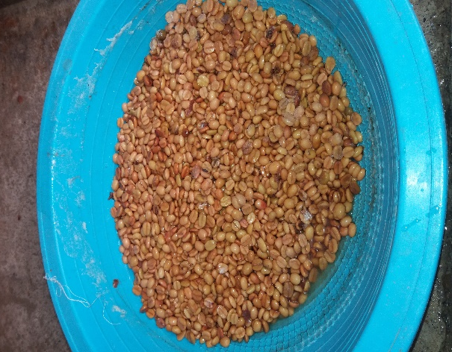
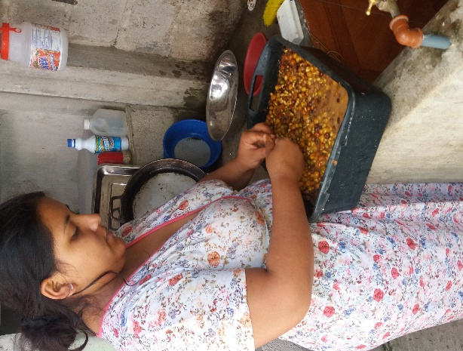

Lavado Secado

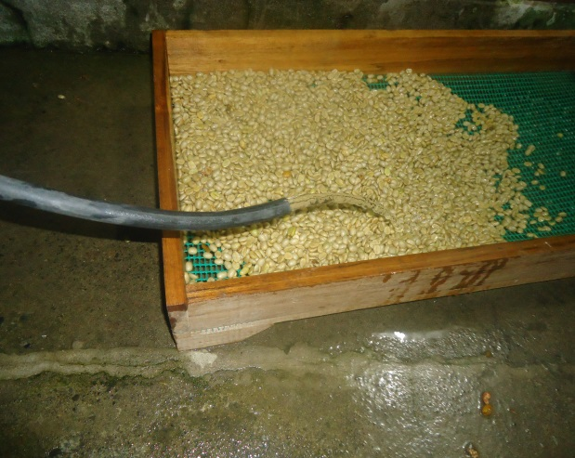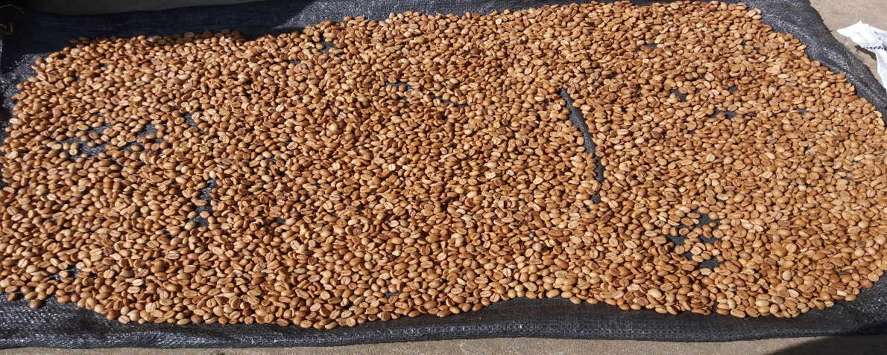

Entrega de muestras de café en la empresa SICA

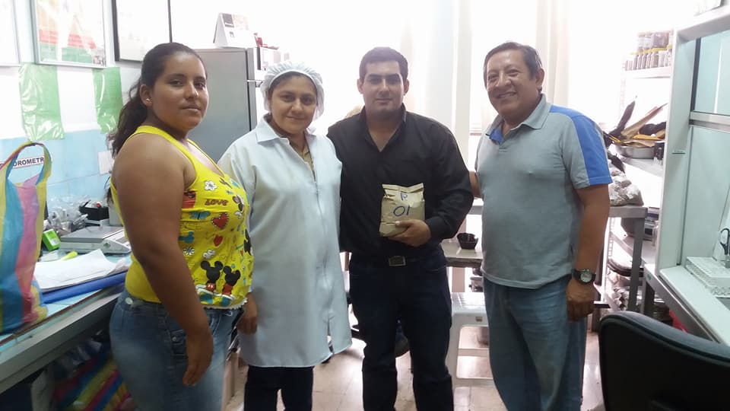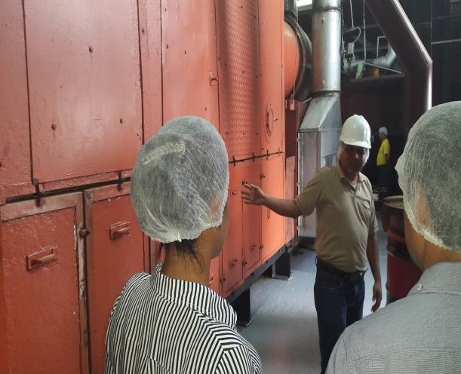

Visita del tribunal de tesis

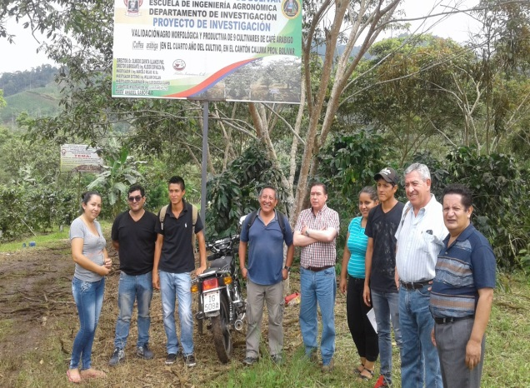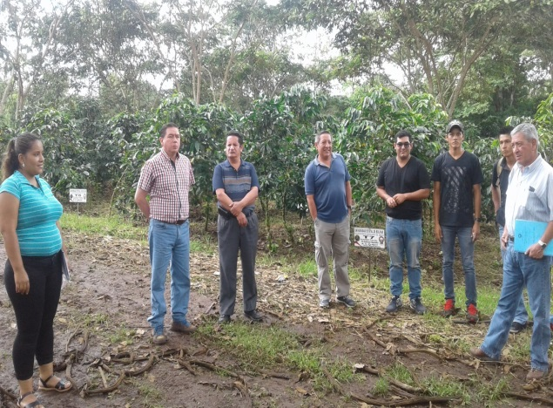

GLOSARIO DE TÉRMINOS

Bandolas. Son las ramas laterales de la rama principal que se encuentra adherida al tallo.

Cimas. Flores del café agrupadas en inflorescencias.

Cultivares. Conjunto de plantas que han sido seleccionados para un atributo o combinación de atributos, y que es claramente distinta, homogénea y estable en sus características y que, cuando se propaga por los medios adecuados, conserva esas características.

Distal. Es lo que se sitúa hacia el extremo opuesto a la base o parte basal del órgano en cuestión.

Drupa. Nombre dado al tipo de fruto del cafeto.

Ecotipo. Población vegetal natural que, por haberse desarrollado en unas condiciones naturales definidas, ostenta unas características diferenciales respecto a otras poblaciones de la misma especie.

Endocarpio - (pergamino, cascarilla) - cubierta corácea de color crema a marrón que envuelve la semilla.

Endospermo. La semilla propiamente constituida. Le llaman almendra, albumen, germen, etc.

Epicarpio. Es la (cutícula, cáscara, pulpa) de color rojo u amarillo en su madurez jugoso y envuelve todas las demás partes del fruto.

Genotipo. Se refiere a la información genética que posee un organismo en particular. Estoda la información contenida en los cromosomas.

Glomérulo. Está compuesto de 2 a 3 cimas con 4 a 5 flores por cima. Cada glomérulo posee dos pares de bractéolas en su base de forma lanceolada y triangular respectivamente.
Hermafrodita. Es una estructura reproductiva que posee tanto las partes equivalentes masculinas como femeninas.

Hipocótilo. Es el término botánico usado para referirse a una parte de la planta que germina de una semilla, es el primer órgano de expansión de la plántula, y se desarrolla hasta formar su tallo.

Mesocarpio. Es el (mucílago, baba) - capa de consistencia gelatinosa, dulce y de color cremoso que queda adherida al café despulpado.

Monocaule. Es aquel que en la planta del cafeto se desarrolla un solo tallo.

Multicaule. Multicaule es la presencia de dos tallos en la misma planta del cafeto.

Ortotrópico. Es el crecimiento vertical de la planta, originado por una zona de crecimiento activo o plúmula en el ápice de la planta que va alargando a ésta durante toda su vida, formando el tallo central, nudos y entrenudos.

Plagiotrópicos. Que crecen horizontalmente y comprenden las ramas primarias, secundarias y terciarias.

Variedad. Es una población con caracteres que la hacen reconocible a pesar de que hibrida libremente con otras poblaciones de la misma especie.

Elite. (Planta madre) Mejores plantas

Intrínsecas. Características genéticas propias de la planta.

